

**TRƯỜNG ĐẠI HỌC GIAO THÔNG VẬN TẢI PHÂN HIỆU TẠI TP. HỒ CHÍ MINH**

**BỘ MÔN CÔNG NGHỆ THÔNG TIN**

**BÁO CÁO ĐỒ ÁN TỐT NGHIỆP**

**ĐỀ TÀI: XÂY DỰNG WEBSITE THƯƠNG MẠI ĐIỆN TỬ**

Giảng viên hướng dẫn: THS. TRẦN PHONG NHÃ Sinh viên thực hiện: TRẦN DUY PHÚC

Lớp: CÔNG NGHỆ THÔNG TIN

Khoá: 59

Tp. Hồ Chí Minh, năm 2022



**TRƯỜNG ĐẠI HỌC GIAO THÔNG VẬN TẢI PHÂN HIỆU TẠI TP. HỒ CHÍ MINH**

**BỘ MÔN CÔNG NGHỆ THÔNG TIN**

**BÁO CÁO ĐỒ ÁN TỐT NGHIỆP**

**ĐỀ TÀI: XÂY DỰNG WEBSITE THƯƠNG MẠI ĐIỆN TỬ**

Giảng viên hướng dẫn: THS. TRẦN PHONG NHÃ Sinh viên thực hiện: TRẦN DUY PHÚC

Lớp: CÔNG NGHỆ THÔNG TIN

Khoá: 59

Tp. Hồ Chí Minh, năm 2022

TRƯỜNG ĐẠI HỌC GIAO THÔNG VẬN TẢI **CỘNG HÒA XÃ HỘI CHỦ NGHIÃ VIỆT NAM**

**PHÂN HIỆU TẠI THÀNH PHỐ HỒ CHÍ MINH** Độc lập – Tự do – Hạnh phúc



# NHIỆM VỤ THIẾT KẾ TỐT NGHIỆP

**BỘ MÔN: CÔNG NGHỆ THÔNG TIN**

***

**Mã sinh viên:** 5951071077 **Họ tên SV:** Trần Duy Phúc

**Khóa:** 59 **Lớp:** CQ.59.CNTT

1. **Tên đề tài:** Xây dưng website thương mại điện tử.
2. **Mục đích, yêu cầu**
   1. **Mục đích:** Xây dựng trang web bán hàng trực tuyến.
   2. **Yêu cầu:**
      * Tìm hiểu quy trình thực tế tại cửa hàng
      * Xây dựng ứng dụng website thương mại điện tử
3. **Nội dung và phạm vi đề tài**
   1. **Nội dung đề tài**
      * Tìm hiểu ngôn ngữ lập trình PHP ứng dụng vào việc xây dựng chương trình.
      * Sử dụng các API của Google, Paypal.
      * Hỗ trợ quản lý thanh toán online thông qua cổng thanh toán Paypal.
   2. **Phạm vi đề tài:** Xây dựng website thương mại điện tử
4. **Công nghệ, công cụ và ngôn ngữ lập trình**
   1. **Công nghệ sử dụng**
      * PHP (Laravel)
      * HTML
      * CSS
      * Bootstrap
   2. **Công cụ**
      * IDE: Visual Studio Code
      * Môi trường: Xampp
      * Cở sở dữ liệu: MySql
   3. **Ngôn ngữ lập trình**
      * PHP (Laravel)
      * JavaScript
5. **Các kết quả chính dự kiến sẽ đạt được và ứng dụng**

* Hoàn chỉnh cuốn báo cáo đề tài.
* Xây dựng được website thương mại điện tử.
* Áp dụng API của các ứng dụng.

1. **Giảng viên hướng dẫn:**

* Họ tên: Trần Phong Nhã
* Đơn vị công tác: Bộ môn Công Nghệ Thông Tin – Trường Đại học Giao thông Vận tải phân hiệu tại TP HCM

Điện thoại: 0931385579 Email: tpnha@utc2.edu.vn

|  |  |
| --- | --- |
| **Ngày….tháng….năm 2022**  **Trưởng BM Công nghệ Thông tin** | **Đã giao nhiệm vụ TKTN Giảng viên hướng dẫn** |
| **ThS. Trần Phong Nhã** | **ThS. Trần Phong Nhã** |

Đã nhận nhiệm vụ TKTN

Sinh viên: Trần Duy Phúc Ký tên: Trần Duy Phúc

Điện thoại: Ema[il: 5951071077@st.utc2.edu.vn](mailto:5851071091@st.utc2.edu.vn)

# LỜI CẢM ƠN

Lời nói đầu tiên, tôi xin kính gửi lời cảm ơn chân thành nhất tới Quý thầy cô trong Bộ môn Công Nghệ Thông Tin, cũng như Ban Giám Hiệu Trường Đại học Giao thông Vận tải phân hiệu tại Thành phố Hồ Chí Minh, đã cho phép tôi thực hiện đề tài tốt nghiệp “Xây dựng website thương mại điện tử”.

Trong thời gian làm đồ án tốt nghiệp vừa qua là khoảng thời gian khó quên trong quãng đời sinh viên của tôi cũng như là quãng thời gian quý báu để tôi có thể vận dụng những kiến thức mà thầy cô đã truyền dạy trong gần suốt 4 năm tại trường.

Tôi muốn gửi lời cảm ơn chân thành nhất đến toàn thể quý thầy cô trong bộ môn Công nghệ thông tin Trường Đại học Giao thông Vận tải Phân hiệu tại thành phố Hồ Chí Minh, các thầy cô đã giảng dạy các môn học đến từ các trường lân cận, và đặc biệt sự giúp đỡ nhiệt tình của ThS. Trần Phong Nhã, hướng dẫn đồ án tốt nghiệp cho tôi, để tôi có thể hoàn thành xuất sắc nhất đồ án tốt nghiệp.

Tôi mong sau khi hoàn thành đồ án tốt nghiệp tôi sẽ có thể bước ra ngoài xã hội với một công việc ổn định, đúng ngành nghề đã theo học và không ngừng phát triển hoàn thiện bản thân trên con đường sự nghiệp của mình.

Mặc dù bản thân đã rất cố gắng nhưng do thời gian, kiến thức và kinh nghiệm có hạn nên bài làm của em còn có nhiều thiếu sót trong việc trình bày, đánh giá và đề xuất ý kiến. Em rất mong nhận được sự thông cảm và đóng góp ý kiến của quý thầy cô và các bạn.

Trong suốt quá trình làm đồ án, với điều kiện thời gian cũng như kinh nghiệm còn hạn chế, chắc chắn không thể tránh khỏi những thiếu sót, tôi mong thầy cô đóng góp ý kiến để tôi có thể bổ sung, hoàn thiện đồ án tốt nghiệp tốt hơn.

Tôi xin chân thành cảm ơn!

**TP. Hồ Chí Minh, ngày … tháng … năm 2022**

**Sinh viên thực hiện**

**Trần Duy Phúc**

# NHẬN XÉT CỦA GIÁO VIÊN HƯỚNG DẪN

................................................................................................................................................

................................................................................................................................................

................................................................................................................................................

................................................................................................................................................

................................................................................................................................................

................................................................................................................................................

................................................................................................................................................

................................................................................................................................................

................................................................................................................................................

................................................................................................................................................

................................................................................................................................................

................................................................................................................................................

................................................................................................................................................

................................................................................................................................................

................................................................................................................................................

................................................................................................................................................

................................................................................................................................................

................................................................................................................................................

................................................................................................................................................

................................................................................................................................................

***Tp. Hồ Chí Minh, ngày ….… tháng ….… năm 2022***

**Giảng viên hướng dẫn**

**ThS. TRẦN PHONG NHÃ**

MỤC LỤC

NHIỆM VỤ THIẾT KẾ TỐT NGHIỆP 2

LỜI CẢM ƠN 4

NHẬN XÉT CỦA GIÁO VIÊN HƯỚNG DẪN 5

DANH MỤC CHỮ VIẾT TẮT 9

DANH MỤC BẢNG BIỂU 10

DANH MỤC HÌNH ẢNH 11

MỞ ĐẦU 1

CHƯƠNG 1. TÌM HIỂU NGÔN NGỮ LẬP TRÌNH 5

1.1 Tổng quan về ngôn ngữ lập trình. 5

1.1.1 PHP. 5

1.1.2 JavaScript 6

1.2 Tổng quan về ngôn ngữ đánh dấu siêu văn bản. 7

1.2.1 HTML 7

1.2.2 CSS 8

1.2.3 Bootstrap 9

1.2.4 Laravel – Framework. 9

1.3 Môi trường hỗ trợ 10

1.3.1 Xampp 10

1.3.2 Cơ sở dữ liệu – MySQL 11

1.4 Mô hình hoạt động – MVC 13

CHƯƠNG 2. PHÂN TÍCH VÀ THIẾT KẾ ỨNG DỤNG 15

2.1 Mô tả đề tài. 15

2.2 Phân tích bài toán. 16

2.3 Sơ đồ phân rã chức năng . 17

2.3.1 Phân rã chức năng của khách hàng. 17

2.3.2 Phân rã chức năng của quản lý. 18

2.4 Sơ đồ ERD. 19

2.5 Usecase Diagram 24

2.5.1 Phân rã usecase quản lý sản phẩm và đơn hàng 25

2.5.2 Phân rã usecase đơn hàng vận chuyển 26

2.5.3 Phân rã usecase các hành động của khách hàng 27

2.6 Biểu đồ trình tự 29

2.6.1 Quy trình quản lý sản phẩm 29

2.6.2 Đưa sản phẩm vào giỏ hàng và đặt hàng 30

2.6.3 Quản lý tài khoản 31

2.6.4 Quản lý hóa đơn 32

2.7 Mô hình dòng dữ liệu DFD 33

2.8. Quy trình nghiệp vụ 35

2.8.1 Quy trình nghiệp vụ mua sản phẩm 35

2.8.2 Quy trình nghiệp vụ thêm sản phẩm 36

2.8.3 Quy trình nghiệp vụ thêm thương hiệu 37

2.8.4 Quy trình nghiệp vụ thêm danh mục 38

CHƯƠNG 3. TRIỂN KHAI HỆ THỐNG 39

3.1 Xây dựng hệ thống. 39

3.2 Giao diện của hệ thống của khách hàng 40

3.2.1 Giao diện trang chủ 40

3.2.2 Giao diện trang chi tiết sản phẩm 41

3.2.3 Giao diện trang xác nhận đơn hàng 42

3.2.4 Giao diện trang thông tin đơn hàng 43

3.2.5 Giao diện trang thanh toán thành công 44

3.2.6 Giao diện trang tìm kiếm đơn hàng bằng số điện thoại 45

3.2.7 Giao diện trang đăng nhập của người dùng 46

3.2.8 Giao diện trang lịch sử đơn hàng của người dùng 46

3.3 Giao diện hệ thống của quản lý. 47

3.3.1 Giao diện đăng nhập. 47

3.3.2 Giao diện trang chủ. 48

3.3.3 Giao diện danh sách đơn hàng. 50

3.3.4 Giao diện hình thức thanh toán. 51

3.3.5 Giao diện danh sách khách hàng. 52

3.3.6 Giao diện quản trị viên. 53

3.3.7 Giao diện danh mục thương hiệu. 54

3.3.8 Giao diện danh mục bộ nhớ tạm. 55

3.3.9 Giao diện danh mục bộ nhớ trong. 56

3.3.10 Giao diện danh mục màu sản phẩm. 57

3.3.11 Giao diện chi nhánh cửa hàng. 58

3.3.12 Giao diện danh mục sản phẩm. 59

3.3.13 Giao diện danh sách đơn hàng của shipper. 60

3.3.14 Giao diện xác nhận đơn hàng đã giao của shipper 60

3.3.15 Giao diện chương trình khuyến mãi 61

CHƯƠNG 4: KẾT QUẢ VÀ KIẾN NGHỊ 62

4.1 Kết quả đạt được 62

4.2 Hạn chế 62

4.3 Kiến nghị 62

TÀI LIỆU THAM KHẢO 63

# DANH MỤC CHỮ VIẾT TẮT

|  |  |  |  |
| --- | --- | --- | --- |
| **STT** | **Mô tả** | **Ý nghĩa** | **Ghi chú** |
| 1 | PHP | PHP: Hypertext Preprocessor | Một [ngôn ngữ lập trình](https://vi.wikipedia.org/wiki/Ng%C3%B4n_ng%E1%BB%AF_l%E1%BA%ADp_tr%C3%ACnh) kịch bản  hay một loại [mã lệnh](https://vi.wikipedia.org/wiki/M%C3%A3_l%E1%BB%87nh) |
| 2 | HTML | Hyper Text Markup Language | Ngôn ngữ đánh dấu siêu văn bản |
| 3 | CSS | Cascading Style Sheets | Miêu tả cách trình bày các tài liệu  viết bằng ngôn ngữ HTML |
| 4 | JS | JavaScript | N[gôn ngữ lập trình thông dịch](https://vi.wikipedia.org/wiki/Interpreted_language)  được phát triển từ các ý niệm [nguyên mẫu](https://vi.wikipedia.org/wiki/L%E1%BA%ADp_tr%C3%ACnh_d%E1%BB%B1a_tr%C3%AAn_nguy%C3%AAn_m%E1%BA%ABu) |
| 5 | SQL | Structured Query Language | Ngôn ngữ truy vấn dữ liệu |
| 6 | MVC | Model – View – Controller | Mô hình thiết kế sử dụng trong kỹ  thuật phần mềm |
| 7 | PDF | Portable Document Format | Định dạng tài liệu di động |
| 8 | CSDL | Cơ sở dữ liệu |  |
| 9 | SSL | Secure Sockets Layer | Là tiêu chuẩn phía sau truyền  thông bảo mật trên Internet |
| 10 | MIT | Massachusetts Institute of  Technology | Viện Công nghệ Massachusetts |
| 11 | FE | FrontEnd | Phần tương tác với người dùng |
| 13 | BE | BackEnd | Phần xử lý dữ liệu và các yêu cầu  của hệ thống |

# DANH MỤC BẢNG BIỂU

Bảng 3.1: Cấu trúc bảng chi nhánh 21

Bảng 3.2: Cấu trúc bảng thương hiệu 21

Bảng 3.3: Cấu trúc bảng danh mục 21

Bảng 3.4: Cấu trúc bảng màu sắc 21

Bảng 3.5: Cấu trúc bảng khách hàng 22

Bảng 3.6: Cấu trúc bảng hình ảnh 22

Bảng 3.7: Cấu trúc đơn đặt hàng 23

Bảng 3.8: Cấu trúc bảng bảng chi tiết đơn đặt hàng 23

Bảng 3.9: Cấu trúc bảng phương thức thanh toán 24

Bảng 3.10: Cấu trúc bảng thông tin thanh toán 24

Bảng 3.11: Cấu trúc bảng sản phẩm trong chi nhánh 24

Bảng 3.12: Cấu trúc bảng màu sản phẩm 24

Bảng 3.13: Cấu trúc bảng quyền 25

Bảng 3.14: Cấu trúc bảng sản phẩm 25

Bảng 3.15: Cấu trúc bảng bộ nhớ trong 25

Bảng 3.16: Cấu trúc bảng bộ nhớ ngoài 25

# DANH MỤC HÌNH ẢNH

Hình 2.1 Sơ đồ phân rã chức năng của khách hàng 17

Hình 2.2 Sơ đồ phân rã chức năng của quản lý 18

Hình 2.3 Sơ đồ ERD 19

Hình 2.4 Sơ đồ usecase diagram 25

Hình 2.5 Sơ đồ Phân rã usecase quản lý sản phẩm và đơn hàng 26

Hình 2.6 Sơ đồ phân rã usecase quản lý vận chuyển 27

Hình 2.6 Sơ đồ phân rã usecase các hành động của khách hàng 28

Hình 2.7 Biểu đồ trình tự của quy trình quản lý hóa đơn 30

Hình 2.8 Biểu đồ trình tự của đưa sản phẩm vào giỏ hàng và đặt hàng 31

Hình 2.9 Biểu đồ trình tự của quy trình quản lý tài khoản 32

Hình 2.10 Biểu đồ trình tự của quy trình quản lý hóa đơn 33

Hình 2.11 Dòng dữ liệu mức 0 34

Hình 2.12 Dòng dữ liệu mức 1 34

Hình 2.13 Dòng dữ liệu mức 2 của bán hàng trực tuyến 35

Hình 2.14 Dòng dữ liệu mức 2 của quản lý sản phẩm 35

Hình 2.15 Quy trình nghiệp vụ mua sản phẩm 36

Hình 2.16 Quy trình nghiệp vụ thêm sản phẩm 37

Hình 2.17 Quy trình nghiệp vụ thêm thương hiệu 38

Hình 2.18 Quy trình nghiệp vụ thêm danh mục 39

Hình 3.1 Giao diện trang chủ của khách hàng 41

Hình 3.2 Giao diện trang chi tiết sản phẩm 42

Hình 3.3 Giao diện trang xác nhận đơn hàng 43

Hình 3.4 Giao diện trang thông tin đơn hàng 44

Hình 3.5 Giao diện trang thanh toán thành công 45

Hình 3.6 Giao diện trang tìm kiếm đơn hàng bằng số điện thoại 46

Hình 3.7 Giao diện trang đăng nhập của người dùng 47

Hình 3.8 Giao diện trang lịch sử đơn hàng của người dùng 47

Hình 3.9 Giao diện đăng nhâp của quản lý 48

Hình 3.10 Giao diện trang chủ của quản lý 49

Hình 3.11 Giao diện danh sách đơn hàng của quản lý 51

Hình 3.12 Giao diện hình thức thanh toán của quản lý 52

Hình 3.13 Giao diện danh sách khách hàng của quản lý 53

Hình 3.14 Giao diện quản trị viên của quản lý 54

Hình 3.15 Giao diện danh mục thương hiệu của quản lý 55

Hình 3.16 Giao diện danh mục bộ nhớ tạm 56

Hình 3.17 Giao diện danh mục bộ nhớ trong 57

Hình 3.18 Giao diện danh mục màu sản phẩm 58

Hình 3.19 Giao diện chi nhánh cửa hàng 59

Hình 3.20 Giao diện danh mục sản phẩm 60

Hình 3.21 Giao diện danh sách đơn hàng của shipper 61

Hình 3.22 Giao diện xác nhận đơn hàng đã giao của shipper 61

Hình 3.23 Giao diện chương trình khuyến mãi của quản lý 62

# MỞ ĐẦU

* 1. Tổng quan.

Công nghệ thông tin và truyền thông ngày càng phát triển và góp phần làm thay đổi diện mạo nền kinh tế, tạo ra lĩnh vực thương mại mới đó là thương mại điện tử. Nhờ sức mạnh của thông tin số hóa mà mọi hoạt động thương mại truyền thống ngày nay đã được tiến hành trực tuyến giúp các bên tham gia vào hoạt động này tiết kiệm được chi phí, thời gian, tăng hiệu suất và nâng cao năng lực cạnh tranh.

Internet là mạng máy tính được kết nối với nhau trên khắp toàn cầu. Ngày nay internet trở thành một công cụ tất yếu không thể thiếu trong mọi hoạt động kinh tế. Nhờ việc sử dụng internet mà hoạt động thương mại giữa các chủ thể ở các quốc gia khác nhau trở nên dễ dàng, nhanh chóng và hiệu quả hơn.

Hiện nay số lượng các trang web thương mại điện tử tăng lên ngày một nhanh chóng. Tuy nhiên mỗi trang web lại có đặc điểm đối tượng sử dụng riêng và thuật toán dò tìm khác nhau. Để có một trang thương mại điện tử cần phải trải qua rất nhiều bước.

Nắm bắt được các xu hướng đó, cá nhân em đã làm một trang web thương mại điện tử hỗ trợ cho việc mua sắm trực tuyến trên mạng.

* 1. Mục tiêu thực hiện.

Tìm hiểu về quy trình làm việc của một công ty, từ đó áp dụng vào đề tài của bản thân để hỗ trợ cho khách hàng cũng như quản lý một cách tốt nhất.

Hỗ trợ khách hàng kết nối với quản lý cũng như việc mua hàng thực hiện thuận tiện hơn.

Tận dụng các nguồn tài nguyên đã có là API của các tập đoàn lớn đã phát triển

để sử dụng.

* 1. Phạm vi.

Thương mại điện tử không còn quá xa lạ với mọi người, nhưng nó chưa thể lỗi thời vì mỗi trang thương mại điện tử đều có ưu điểm cũng như nhược điểm riêng của nó.

Trang thương mại điện tử có thể hỗ trợ người mua nhận được hàng sớm nhất cũng như với chi phí thấp nhất. Nắm bắt được vấn đề này, trang web hỗ trợ người dùng cùng như người quản trị giảm đi khối lượng công việc cần phải thực hiện

* 1. Cấu trúc báo cáo đồ án tốt nghiệp.

Mở đầu

Đây là chương mở đầu của báo cáo đồ án tốt nghiệp, chương này sẽ giúp người đọc đưa ra cái nhìn tổng quát nhất về đề tài “Xây dựng website thương mại điện tử”. Nội dung của chương sẽ xoay quanh nhiều vấn đề chính bao gồm giới thiệu về đề tài, lý do chọn đề tài, giới thiệu tổng quan. Sau những vấn đề đó, chương tiếp tục trình bày về mục tiêu mà đề dài hướng đến cũng như phạm vi thực hiện của đề tài. Các tiếp cận đề tài và phương pháp nghiên cứu là những vấn đề tiếp theo mà chương đề cập tới. Ngoài những nội dung chính đó, chương còn trình bày tóm tắt về cấu trúc quyển báo cáo đồ án tốt nghiệp, bao gồm nội dung của từng chương, giúp người đọc dễ hình dung hơn, có thể tìm đọc ngay những nội dung quan trọng cần thiết.

Chương 1: Tìm hiểu ngôn ngữ lập trình

Tại chương 1 sẽ trình bày về các ngôn ngữ lập trình, framework hỗ trợ, môi trường hỗ trợ phát triển và mô hình hoạt động của hệ thống. Đây là những cơ sở lý thuyết chính được sử dụng trong đồ án bên cạnh những cơ sở lý thuyết nhỏ khác. Hệ thống được xây dựng đa phần ở phía server, nên môi trường phát triển là điều không thể không có. Có rất nhiều môi trường phát triển ở phía server, nhưng nổi bật là Xampp. Đây là môi trường hỗ trợ rất tốt vì tính tiện dung, dễ dàng sử dụng và nó miễn phí. Ngôn ngữ được sử dụng xuyên suốt hệ thống là PHP, đây là một ngôn ngữ ở phía server. Bên cạch đó ngôn ngữ lập trình phía người dùng là Javascript cùng với các ngôn ngữ đánh giấu siêu văn bản HTML và ngôn ngữ định dạng CSS để có thể hỗ trợ người dùng thao tác trên các giao diện. Dù là lập trình ứng dụng desktop, ứng dụng di động hay lập trình web thì khi làm việc với dữ liệu lớn cần lưu lại để xử lý sẽ cần đến cơ sở dữ liệu, hệ quản trị cơ sở dữ liệu MySQL sẽ được giới thiệu trong chương này. Ngoài những cơ sở lý thuyết trên, chương này còn trình bày về các thư viện chính được sử dụng khi xây dựng hệ thống. Mô hình hoạt động cũng là một yếu tố không thể thiếu trong quá trình xây dựng và phát triển một chương trình phần mềm cũng được trình bày trong chương này.

Chương 2: Phân tích và thiết kế ứng dụng

Chương này đi sâu vào phân tích chi tiết và thiết kế hệ thống, bao gồm phần hệ thống của khách hàng và quản lý. Bắt đầu chương này là mô tả bài toán để có thể xác định được các vấn đề sẽ thực hiện. Sau khi mô tả bài toán, tiếp tục đề cập đến các vấn đề cần phải thực hiện và sẽ xảy ra trong phân tich bài toán. Ngoài các yêu cầu về chức năng và phi chức năng của hệ thống thì giao diện dành cho người dùng cũng phải đơn giản và dễ dàng sử dụng. Tiếp đến sẽ đi vào kiến trúc của hệ thống và các đối tượng mà hệ thống sẽ hướng đến. Tại đây có các sơ đồ như sơ đồ ERD, sơ đồ class diagram, sơ đồ phân rã chức năng để đưa ra cái nhìn tổng quan cũng như chính xác nhất về những gì hệ thống sẽ hoạt động và hướng đến. Sau khi đã phân tích các khía cạnh của đề tài, chương 2 sẽ trình bày về thiết kế cơ sở dữ liệu, thông tin các dữ liệu được lưu trữ và kiểu dữ liệu phù hợp để lưu trữ

Chương 3: Triển khai hệ thống

Sau khi đã phân tích và thiết kế hệ thống ở nhiều khía cạnh trong chương 3, tại chương 3 sẽ đi vào việc triển khai ứng dụng.

Phần đầu chúng ta sẽ đến với các giao diện dành cho người dùng và cũng như cách sử dụng của từng chức năng cần thiết để ứng cử viên có thể sử dụng từng chức năng trong giao diện mà không cảm thấy khó khăn khi sử dụng. Tại đây sẽ mô tả chi tiết từng chức năng cũng như mục đích của chức năng này sinh ra để hỗ trợ cho khách hàng như thế nào. Tiếp theo là phần giao diện của quản lý và các chức năng hiển thị trên các giao diện đó. Quản lý cần thực hiện các nội dung theo hướng dẫn để hệ thống có thể chạy đúng như mong đợi. Bên cạnh đó quản lý khi sử dụng cũng nên thiết kế sao cho đẹp

Chương 4: Kết luận và kiến nghị

Chương cuối của báo cáo để trình bày về những kết quả đã đạt được trong quá trình xây dựng hệ thống. Ngoài những kết quả đã đạt được, chương cuối cùng này cũng trình bày những kết quả mà bản thân đã đạt được khi thực tập và đi làm tại các doanh nghiệp thực tế, hiểu được cách tuyển dụng nhân sự có chất lượng để phục vụ của các công ty chuyên nghiệp. Bên cạnh những kết quả đạt được này, ở đây còn trình bày các ưu điểm nổi trội hơn mà các hệ thống thương mại khác đang hoạt động. Song song với những kết quả đạt được thì còn những nhược điểm cần phải khắc phục trong tương lai để hệ thống có thể hoạt động một cách ổn định và có thể phù hợp với mọi đối tượng. Cuối cùng là trình bày về hướng phát triển của chương trình trong tương lai, những kế hoạch để khắc phục các nhược điểm đang tồn tại trong hệ thống cũng như kế hoạch để mở rộng chương trình để hướng đến đa phần người sử dụng hơn.

# CHƯƠNG 1. TÌM HIỂU NGÔN NGỮ LẬP TRÌNH

* 1. Tổng quan về ngôn ngữ lập trình.
     1. PHP.

Ngôn ngữ lập trình PHP (PHP: Hypertext Preprocessor) là một ngôn ngữ lập trình kịch bản hay một loại mã lệnh chủ yếu được dùng để phát triển các ứng dụng viết cho máy chủ, mã nguồn mở, dùng cho mục đích tổng quát. Nó rất thích hợp với web và có thể dễ dàng nhúng vào trang HTML. PHP được tối ưu hoá cho các ứng dụng web, tốc độ nhanh, nhỏ gọn, cú pháp giống C và Java, dễ học và thời gian xây dựng sản phẩm tương đối ngắn nên PHP nhanh chóng trở thành một ngôn ngữ lập trình phổ biến. Để chạy được code PHP cần phải có môi trường server vì PHP là ngôn ngữ phía server (server-side). Tạo ra môi trường server thì có thể dùng [XAMPP](https://www.stdio.vn/php/localhost-va-cach-cai-dat-xampp-G1rjcg). XAMPP là gói cài đặt tích hợp sẵn Apache, MySQL và PHP. XAMPP cũng bao gồm phpMyAdmin - 1 công cụ dạng web giúp cho nhà phát triển quản trị cơ sở dữ liệu và rất nhiều thư viện hỗ trợ khác như: OpenSSL, pdf class, ...

Ưu điểm của PHP :

* + - * Việc PHP được sử dụng miễn phí, vì thế nó là yếu tố vô cùng tuyệt vời cho những ai muốn học về ngôn ngữ lập trình – ngon ngu lap trinh này. Các bạn có thể tự học được PHP theo dạng online, mà không cần phải lo đến việc sẽ bỏ ra một khoản tiền lớn để chi trả cho học.
      * Cấu trúc của PHP cực đơn giản, thế nên đối với các bạn lập trình viên khi tìm hiểu và theo họ nó sẽ không bị mất quá nhiều thời gian mới có thể học được. Đây chính là một ưu điểm, khiến cho PHP luôn đón nhận được sự quan tâm hàng đầu từ những người yêu thích về công nghệ thông tin.
      * Thư viện mà PHP tạo ra thì có sự phong phú, cũng như được cộng đồng hỗ trợ một cách mạnh mẽ. Vậy nên, nếu như các bạn có nhu cầu

tìm nguồn tài liệu thì có thể dễ dàng, cũng như gặp khó khăn thì được hỗ trợ một cách đắc lực nhất.

* + - * Khi học về PHP thì các bạn sẽ có được cơ hội về việc làm là rất lớn, mức lương của nó cũng khá cao nếu như chúng tôi không muốn nói là khủng, chắc chắn là các bạn chưa khi nào nghĩ tới. Bên cạnh đó, ưu điểm này còn giúp cho bạn có thể làm được lượng công việc lớn khác nhau,

cũng như tại nhiều công ty và thu nhập từ đó sẽ được tăng lên đáng kể.

* + - * PHP không chỉ dừng lại ở những tính năng hiện tại, trong tương lai thì nó còn phát triển mạnh mẽ hơn nữa để khẳng định được vị trí của

mình luôn là cao ở trong bảng danh sách thực hiện điều tra, khảo sát mỗi năm về ngôn ngữ lập trình trong công nghệ thông tin [1].

* + 1. JavaScript

JavaScript được tạo trong mười ngày bởi Brandan Eich, một nhân viên của Netscape, vào tháng 9 năm 1995. Được đặt tên đầu tiên là Mocha, tên của nó được đổi thành Mona rồi LiveScript trước khi thật sự trở thành JavaScript nổi tiếng như bây giờ. Phiên bản đầu tiên của ngôn ngữ này bị giới hạn độc quyền bởi Netscape và chỉ có các tính năng hạn chế, nhưng nó tiếp tục phát triển theo thời gian, nhờ một phần vào cộng đồng các lập trình viên đã liên tục làm việc với nó. Trong năm 1996, JavaScript được chính thức đặt tên là ECMAScript. ECMAScript 2 phát hành năm 1998 và ECMAScript 3 tiếp tục ra mắt vào năm 1999. Nó liên tục phát triển thành JavaScript ngày nay, giờ đã hoạt động trên khắp mọi trình duyệt và trên khắp các thiết bị từ di động đến máy tính bàn.

JavaScript liên tục phát triển kể từ đó, có lục đạt đến 92% website đang sử dụng JavaScript vào năm 2016. Chỉ trong 20 năm, nó từ một ngôn ngữ lập trình riêng trở thành công cụ quan trọng nhất trên bộ công cụ của các chuyên viên lập trình web. Nếu bạn đang dùng internet, vậy chắc chắn bạn đã từng sử dụng JavaScript rồi. JavaScript thường được nhúng trực tiếp vào một [trang web](https://www.hostinger.vn/huong-dan/lam-the-nao-de-tao-trang-web-tren-hostinger/) hoặc được tham chiếu qua file .js riêng. Nó là ngôn ngữ phía client, tức là script được tải về máy của khách truy cập và được xử lý tại đó thay vì phía server là xử lý trên server rồi mới đưa kết quả tới khách truy cập. Hãy lưu ý là các trình duyệt web phổ biến cũng hỗ trợ việc người dùng có muốn tắt JavaScript hay không. Đó là lý do bạn nên biết trang web sẽ hoạt động như thế nào torng trường hợp không có JavaScript.

JavaScript là ngôn ngữ lập trình mang đến sự sinh động của website. Nó khác với HTML (thường chuyên cho nội dung) và CSS (thường chuyên dùng cho phong cách), và khác hẵn với PHP (chạy trên server chứ không chạy dưới máy client) [9].

* 1. Tổng quan về ngôn ngữ đánh dấu siêu văn bản.
     1. HTML

HTML là chữ viết tắt của Hypertext Markup Language. Nó giúp người dùng tạo và cấu trúc các thành phần trong trang web hoặc ứng dụng, phân chia các đoạn văn, heading, links, blockquotes, vâng vâng. HTML không phải là ngôn ngữ lập trình, đồng nghĩa với việc nó không thể tạo ra các chức năng “động” được. Nó chỉ giống như Microsoft Word, dùng để bố cục và định dạng trang web.

Khi làm việc với HTML, chúng ta sẽ sử dụng cấu trúc code đơn giản (tags và attributes) để đánh dấu lên trang web. Ví dụ, chúng ta có thể tạo một đoạn văn bằng cách đặt văn bản vào trong cặp tag mở và đóng văn bản. HTML documents là files kết thúc với đuôi .html hay .htm. Bạn có thể xem chúng bằng cách sử dụng bất kỳ trình duyệt web nào (như Google Chrome, Safari, hay Mozilla Firefox). Trình duyệt đọc các files HTML này và xuất bản nội dung lên internet sao cho người đọc có thể xem được nó. Thông thường, trung bình một web chứa nhiều trang web HTML, ví dụ như: trang chủ, trang about, trang liên hệ, tất cả đều cần các trang HTML riêng. Mỗi trang HTML chứa một bộ các tag (cũng được gọi là elements), bạn có thể xem như là việc xây dựng từng khối của một trang web. Nó tạo thành cấu trúc cây thư mục bao gồm section, paragraph, heading, và những khối nội dung khác [5].

* + 1. CSS

CSS là chữ viết tắt của Cascading Style Sheets, nó là một ngôn ngữ được sử dụng để tìm và định dạng lại các phần tử được tạo ra bởi các ngôn ngữ đánh dấu ([HTML](https://topdev.vn/blog/html-la-gi/)). CSS được phát triển bởi W3C ([World Wide Web Consortium](https://www.w3.org/)) vào năm 1996, vì HTML không được thiết kế để gắn tag để giúp định dạng trang web.Phương thức hoạt động của CSS là nó sẽ tìm dựa vào các vùng chọn, vùng chọn có thể là tên một thẻ HTML, tên một ID, class hay nhiều kiểu khác. Sau đó là nó sẽ áp dụng các thuộc tính cần thay đổi lên vùng chọn đó.

Mối tương quan giữa HTML và CSS rất mật thiết. HTML là ngôn ngữ markup (nền tảng của site) và CSS định hình phong cách (tất cả những gì tạo nên giao diện website), chúng là không thể tách rời. Trước khi có CSS, các thẻ như phông chữ, màu sắc, kiểu nền, các sắp xếp phần tử, đường viền và kích thước phải được lặp lại trên mọi trang web. Đây là một quá trình rất dài tốn thời gian và công sức. Ví dụ: Nếu bạn đang phát triển một trang web lớn nơi phông chữ và thông tin màu được thêm vào mỗi trang, nó sẽ trở thành một quá trình dài và tốn kém. CSS đã được tạo ra để giải quyết vấn đề này. Đó là một khuyến cáo của W3C. Nhờ CSS mà source code của trang Web sẽ được tổ chức gọn gàng hơn, trật tự hơn. Nội dung trang web sẽ được tách bạch hơn trong việc định dạng hiển thị. Từ đó, quá trình cập nhập nội dung sẽ dễ dàng hơn và có thể hạn chế tối thiểu làm rối cho mã HTML.

Định nghĩa kiểu CSS được lưu trong các tệp CSS bên ngoài vì vậy có thể thay đổi toàn bộ trang web bằng cách thay đổi chỉ một tệp. Sử dụng CSS sẽ giúp bạn không cần thực hiện lặp lại các mô tả cho từng thành phần. Từ đó, bạn có thể tiết kiệm được tối đa thời gian làm việc với nó, làm code ngắn lại giúp kiểm soát dễ dàng hơn các lỗi không đáng có. CSS tạo ra nhiều style khác nhau nên có thể được áp dụng với nhiều trang web, từ đó giảm tránh việc lặp lại các định dạng của các trang web giống nhau.

CSS cung cấp các thuộc tính chi tiết hơn HTML để định nghĩa giao diện của trang web. CSS giúp người dùng nhiều định nghĩa styles trên một trang web HTML nên khả năng điều chỉnh trang của bạn trở nên vô hạn [7].

* + 1. Bootstrap

Bootstrap là một framework bao gồm các HTML, CSS và JavaScript template dùng để phát triển website chuẩn responsive. Bootstrap cho phép quá trình thiết kế website diễn ra nhanh chóng và dễ dàng hơn dựa trên những thành tố cơ bản sẵn có như typography, forms, buttons, tables, grids, navigation, image carousels… Bootstrap là một bộ sưu tập miễn phí của các mã nguồn mở và công cụ dùng để tạo ra một mẫu webiste hoàn chỉnh. Với các thuộc tính về giao diện được quy định sẵn như kích thước, màu sắc, độ cao, độ rộng…, các designer có thể sáng tạo nhiều sản phẩm mới mẻ nhưng vẫn tiết kiệm thời gian khi làm việc với framework này trong quá trình thiết kế giao diện website.

Đến ngày 31/1/2012, Bootstrap phiên bản 2 đã được phát hành. Bootstrap 2 được bổ sung bố cục lưới 12 cột với thiết kế tùy chỉnh đáp ứng cho nhiều màn hình kích thước. Tiếp nối sự thành công của phiên bản 2, Bootstrap 3 ra đời vào ngày 19/8/2013 với giao diện tương thích với smartphone. Chỉ 3 năm sau ngày ra mắt, Bootstrap đã trở thành No.1 project trên GitHub. Vào tháng 10/2014, Mark Otto công bố phiên bản Bootstrap 4 đang được phát triển. Phiên bản alpha đầu tiên của Bootstrap 4 đã được triển khai vào tháng 08/2015. Phiên bản mới nhất của Bootstrap được giới thiệu đến người dùng là Bootstrap 4.3.1. Cho đến nay, Bootstrap vẫn là một trong những framework thiết kế website có lượng người dùng “khủng” nhất [3].

* + 1. Laravel – Framework.

Laravel là PHP Web Framework miễn phí, mã nguồn mở, được tạo

bởi [Taylor Otwell](https://vinasupport.com/tag/taylor-otwell/) và dành cho việc phát triển các ứng dụng web theo mô hình kiến trúc [mô hình MVC](https://vinasupport.com/tag/mo-hinh-mvc/) và dựa trên [Symfony PHP Framework](https://vinasupport.com/tag/symfony-php-framework/). Một số tính năng của Laravel như là sử dụng hệ thống đóng gói module, quản lý package ([Composer](https://vinasupport.com/tag/composer/)), hỗ trợ nhiều [hệ quản trị CSDL](https://vinasupport.com/tag/he-quan-tri-csdl/) quan hệ ([MySQL](https://vinasupport.com/database/mysql/), [MariaDB](https://vinasupport.com/database/mariadb/), SQLite, [PostgreSQL](https://vinasupport.com/database/postgresql/),…), các tiện ích hỗ trợ triển khai và bảo trì ứng dụng.

Laravel là một framework PHP 5.3 được miêu tả như ‘một framework cho web artisan’. Theo tác giả Taylor Otwell, Laravel mang lại niềm vui cho việc lập trình bởi nó đơn giản, súc tích và đặc biệt là trình bày hợp lý. Laravel được phát triển dựa trên mô hình MVC, cung cấp đã số các kiểu mẫu thiết kế phù hợp với ứng dụng bạn sắp thực hiện, các thư viên, API, trình biên dich. Laravel hiện được phát hành theo giấy phép MIT, với source code được lưu trữ tại Github. Tính đến thời điểm hiện tại, Laravel đã phát triển đến phiên bản 5.8 với nhiều cải tiến.

Laravel có 3 đặc tính nổi trội:

* + - * Đơn giản: các chức năng của Laravel rất dễ hiểu và thực hiện.
      * Ngắn gọn: hầu hết các chức năng của Laravel hoạt động liên tục với cấu hình rất nhỏ, dựa vào các quy tắc chuẩn để giảm bớt code-bloat.

Trình bày hợp lý: hướng dẫn sử dụng Laravel rất đầy đủ và luôn cập nhật. Nhà lập trình, người tạo ra framework luôn cập nhật tài liệu trước khi cho ra một phiên bản mới, đảm bảo những người học lập trình luôn luôn có những tài liệu mới nhất.. [2].

* 1. Môi trường hỗ trợ
     1. Xampp

XAMPP hoạt động dựa trên sự tích hợp của 5 phần mềm chính là Cross- Platform (X), Apache (A), MariaDB (M), PHP (P) và Perl (P), nên tên gọi XAMPP cũng là viết tắt từ chữ cái đầu của 5 phần mềm này:

* + - * Chữ X đầu tiên là viết tắt của hệ điều hành mà nó hoạt động với: Linux, Windows và Mac OS X.
      * Apache: Web Server mã nguồn mở Apache là máy chủ được sử dụng rộng rãi nhất trên toàn thế giới để phân phối nội dung Web. Ứng dụng được cung cấp dưới dạng phần mềm miễn phí bởi Apache Software Foundation.
      * MySQL / MariaDB: Trong MySQL, XAMPP chứa một trong những hệ quản trị cơ sở dữ liệu quan hệ phổ biến nhất trên thế giới. Kết hợp với Web Server Apache và ngôn ngữ lập trình PHP, MySQL cung cấp khả năng lưu trữ dữ liệu cho các dịch vụ Web. Các phiên bản XAMPP hiện tại đã thay thế MySQL bằng MariaDB (một nhánh của dự án MySQL do cộng đồng phát triển, được thực hiện bởi các nhà phát triển ban đầu).
      * PHP: Ngôn ngữ lập trình phía máy chủ PHP cho phép người dùng tạo các trang Web hoặc ứng dụng động. PHP có thể được cài đặt trên tất cả các nền tảng và hỗ trợ một số hệ thống cơ sở dữ liệu đa dạng.
      * Perl: ngôn ngữ kịch bản Perl được sử dụng trong quản trị hệ thống, phát triển Web và lập trình mạng. Giống như PHP, Perl cũng cho phép người dùng lập trình các ứng dụng Web động.

Ưu điểm lớn nhất của XAMPP là không phải trả phí bản quyền và sử dụng mã nguồn mở, bên cạnh đó cấu hình của web server này tương đối đơn giản, gọn nhẹ nên được sử dụng ngày càng phổ biến hiện nay. Phần mềm XAMPP là một loại ứng dụng phần mềm khá phổ biến và thường hay được các lập trình viên sử dụng để xây dựng và phát triển các dựa án website theo ngôn ngữ PHP. XAMPP được sử dụng cho mục đích nghiên cứu, phát triển website qua Localhost của máy tính cá nhân. XAMPP được ứng dụng trong nhiều lĩnh vực từ học tập đến nâng cấp, thử nghiệm Website của các lập trình viên [12].

* + 1. Cơ sở dữ liệu – MySQL

MySQL là một hệ thống quản lý cơ sở dữ liệu quan hệ mã nguồn mở (RDBMS) dựa trên ngôn ngữ truy vấn có cấu trúc ( SQL) được phát triển, phân phối và hỗ trợ bởi tập đoàn Oracle. MySQL chạy trên hầu hết tất cả các nền tảng, bao gồm cả Linux , UNIX và Windows. MySQL thường được kết hợp với

các ứng dụng web. SQL là ngôn ngữ phổ biến nhất để thêm, truy cập và quản lý nội dung trong cơ sở dữ liệu. Nó được chú ý nhất vì khả năng xử lý nhanh, độ tin cậy đã được chứng minh, dễ sử dụng và linh hoạt. MySQL là một phần thiết yếu của hầu hết mọi ứng dụng [PHP](https://viettuts.vn/php) mã nguồn mở. Các ví dụ điển hình cho các tập lệnh dựa trên PHP và MySQL là WordPress, Joomla, Magento và Drupal. MySQL đang trở nên phổ biến vì nhiều lý do tốt.

MySQL dựa trên mô hình client-server. Cốt lõi của MySQL là máy chủ MySQL, xử lý tất cả các hướng dẫn cơ sở dữ liệu (hoặc các lệnh). Máy chủ MySQL có sẵn như là một chương trình riêng biệt để sử dụng trong môi trường mạng client-server và như một thư viện có thể được nhúng (hoặc liên kết) vào các ứng dụng riêng biệt. MySQL là một trong những ví dụ rất cơ bản về Hệ Quản trị Cơ sở dữ liệu quan hệ sử dụng Ngôn ngữ truy vấn có cấu trúc (SQL). MySQL được sử dụng cho việc bổ trợ NodeJs, [PHP](https://vi.wikipedia.org/wiki/PHP), [Perl](https://vi.wikipedia.org/wiki/Perl), và nhiều ngôn ngữ khác, làm nơi lưu trữ những thông tin trên các trang web viết bằng NodeJs, PHP hay Perl,...

Để bảo mật, MySQL sử dụng một đặc quyền truy cập và hệ thống mật khẩu được mã hóa cho phép xác minh dựa trên máy chủ. Các máy khách MySQL có thể kết nối với Máy chủ MySQL bằng một số giao thức, bao gồm cả giao thức TCP/IP trên bất kỳ nền tảng nào. MySQL cũng hỗ trợ một số chương trình máy khách và tiện ích, chương trình dòng lệnh và công cụ quản trị như MySQL Workbench [13].

* 1. Mô hình hoạt động – MVC

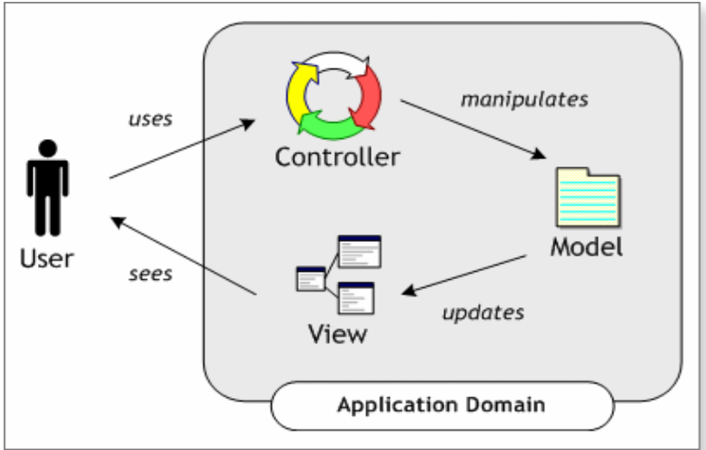

Hình 1.1: Mô hình MVC hoạt động

MVC là từ viết tắt bởi 3 từ Model – View – Controller. Đây là mô hình thiết kế sử dụng trong kỹ thuật phần mềm. Mô hình source code thành 3 phần, tương ứng mỗi từ. Mỗi từ tương ứng với một hoạt động tách biệt trong một mô hình.

* Model (M): Là bộ phận có chức năng lưu trữ toàn bộ dữ liệu của ứng dụng. Bộ phận này là một cầu nối giữa 2 thành phần bên dưới là View và Controller. Model thể hiện dưới hình thức là một cơ sở dữ liệu hoặc có khi chỉ đơn giản là một [file XML](https://monamedia.co/file-xml-la-gi/) bình thường. Model thể hiện rõ các thao tác với cơ sở dữ liệu như cho phép xem, truy xuất, xử lý dữ liệu,…
* View (V): Đây là phần giao diện (theme) dành cho người sử dụng. Nơi mà người dùng có thể lấy được thông tin dữ liệu của MVC thông qua các thao tác truy vấn như tìm kiếm hoặc sử dụng thông qua các website. Thông thường, các ứng dụng web sử dụng MVC View như một phần của hệ thống, nơi các thành phần [HTML](https://monamedia.co/html-va-css-la-gi/) được tạo ra. Bên cạnh đó, View

cũng có chức năng ghi nhận hoạt động của người dùng để tương tác với Controller. Tuy nhiên, View không có mối quan hệ trực tiếp với Controller, cũng không được lấy dữ liệu từ Controller mà chỉ hiển thị yêu cầu chuyển cho Controller mà thôi.

* Controller (C): Bộ phận có nhiệm vụ xử lý các yêu cầu người dùng đưa đến thông qua view. Từ đó, C đưa ra dữ liệu phù hợp với người dùng. Bên cạnh đó, Controller còn có chức năng kết nối với model.

Mỗi bộ phận thực hiện chức năng nhất định, nhưng chúng có sự thống nhất, liên kết với nhau tạo nên mô hình MVC. Mô hình này tương đối nhẹ. Nó có thể tích hợp được nhiều tính năng có trong ASP.NET hiện giờ. Ví dụ như authentication (quá trình xác thực). MVC đang là mô hình được ứng dụng rất nhiều trong lập trình.Vì nhẹ, tiết kiệm băng thông: MVC không sử dụng viewstate nên khá tiết kiệm diện tích băng thông. Khi sử dụng, người dùng có thể sử dụng ứng dụng trên web cần tương tác gửi và nhận dữ liệu một cách liên tục. Do đó, việc giảm băng thông giúp cho website hoạt động tốt và ổn định hơn.

Bên cạnh đó nhược điểm của mô hình này đối với các dự án có tính phức tạp cao thì mô hình MVC trở nên không khả dụng. Hệ thống MVC phát triển tốt sẽ cho phép phát triển FE, BE cùng trên hệ thống mà không có sự can thiệp, chia sẻ, chỉnh sửa các tập tin trong khi một hoặc hai bên vẫn đang làm việc. Mô hình MVC được ứng dụng trong nhiều [ngôn ngữ lập trình](https://monamedia.co/top-10-ngon-ngu-lap-trinh-phan-mem-tot-nhat-hien-nay/) khác nhau, nhưng phổ biến nhất là ứng dụng ASP.NET MVC hay PHP MVC.

Việc sử dụng mô hình tương đối đơn giản. Chỉ cần hiểu rõ quy trình vận hành, nắm được các chức năng của từng bộ phận thì việc triển khai mô hình MVC tương đối dễ dàng [14].

# CHƯƠNG 2. PHÂN TÍCH VÀ THIẾT KẾ ỨNG DỤNG

* 1. Mô tả đề tài.

Hệ thống được chia thành bốn phần: Quản lý chi nhánh, quản lý tổng, người mua hàng, người giao hàng.

* + - Quản lý chi nhánh**:** Quản lý có thể đăng các chương trình khuyến mãu lên website cũng như phải bao gồm các nội dung cơ bản của sản phẩm như: tên, hình ảnh, mã khuyến mãi, giá trị, ngày bắt đầu – kết thúc. Mỗi quản lý sẽ quản lý các sản phẩm trong chi nhánh của mình. Có thể tạo đơn hàng để giao cho khách hàng
    - Quản lý tổng: Quản lý tổng sẽ bao gồm các chức năng của quản lý chi nhánh, bên cạnh đó quản lý tổng có thể theo dõi các thông tin của các chi nhánh trong hệ thống
    - Người mua hàng**:** Có thể sử dụng các chức năng như đăng ký tài khoản, thay đổi hoặc cập nhật các thông tin cá nhân của mình như họ tên, ngày sinh, giới tính, địa chỉ, hình ảnh. Khách hàng muốn mua hàng có thể chọn sản phẩm muốn mua.
    - Người giao hàng: Người giao hàng sẽ nhận được thông tin hóa đơn của khách hàng. Sau khi nhận thông tin hóa đơn, người giao hàng sẽ tiến hành giao hàng. Khi giao hàng thành công, người giao hàng sẽ xác nhận đơn hàng đã được giao thành công

Hệ thống cho phép khách hàng lựa chọn sản phẩm sau đó tiến hành đặt mua. Bên cạnh đó có thể điều chỉnh thông tin cá nhân của bản thân. Các quản lý được phép đăng bài tuyển dụng, cũng như chỉnh sửa các thông tin liên hệ của quản lý.

Sau khi khách hàng đặt hàng xong, hệ thống sẽ tính toán và sau đó sẽ tìm đến cửa hàng gần nhất để chi nhánh đó nhận được thông tin đặt hàng. Từ đó sẽ giảm thời gian về việc nhận được sản phẩm của khách hàng. Các quản lý sẽ được cấp thông tin từ quản lý tổng. Quản lý tổng sẽ quản lý thông tin của tất cả cửa hàng.

Khi quản lý đã xác nhận với khách hàng, đơn hàng sẽ chuyển giao đơn hàng cho người giao hàng. Người giao hàng sau khi nhận đơn hàng sẽ bắt đầu giao hàng. Sau khi đã giao hàng thành công, người giao hàng sẽ xác nhận vào hệ thống

* 1. Phân tích bài toán.

Để xây dụng một website có chất lượng và hiệu quả, trước tiên chúng ta cần xác định: Website dùng để làm gì? Người sử đụng gồm những ai là ai? Người sử dụng quan tâm đến cái gì? Với mục tiêu “Đưa cho người sử dụng cái mà họ muốn xem, không phải là cái mà ta muốn họ xem”. Xây dụng website là một quá trình lâu dài, phải lên kế hoạch rõ ràng. Phải bám sát với mục đích và yêu cầu đã đặt ra.

Giám đốc khi muốn thêm chi nhánh vào hệ thống của mình sẽ thêm thông tin của chi nhánh đó. Mỗi chi nhánh sẽ chỉ có một người quản lý các thông tin của chi nhánh đó. Mỗi chi nhánh sẽ có các người giao hàng riêng, mỗi người giao hàng sẽ nhận được đơn hàng và sau đó xác nhận rằng đơn hàng đã được giao đến tay của khách hàng

Khi khách hàng muốn mua hàng, khách hàng có thể lọc các sản phẩm cần tìm kiếm thông qua bộ lọc. Khi khách hàng tìm thấy sản phẩm phù hợp với mong muốn của mình, khách hàng có thể mua sản phẩm và nhập các thông tin để cửa hàng có thể giao hàng

Sau khi khách hàng đã mua hàng, quản lý có thể xem chi tiết đơn hàng của khách hàng. Sau đó hệ thống sẽ gửi đơn hàng đến với cửa hàng có sản phẩm gần nhất với khách hàng. Quản lý lúc này sẽ xác nhận với khách hàng. Và khi đã xác nhận đơn hàng thành công, quản lý sẽ chuyển đơn hàng đó cho người giao hàng.

Đơn hàng sẽ được chuyển cho một người giao hàng bất kỳ trong chi nhánh đó. Sau đó người giao hàng sẽ bắt đầu giao đơn hàng đó cho khách hàng. Khi đã giao hàng thành công, người giao hàng sẽ xác nhận rằng đơn hàng đó đã được giao thành công.

* 1. Sơ đồ phân rã chức năng .

2.3.1 Phân rã chức năng của khách hàng.

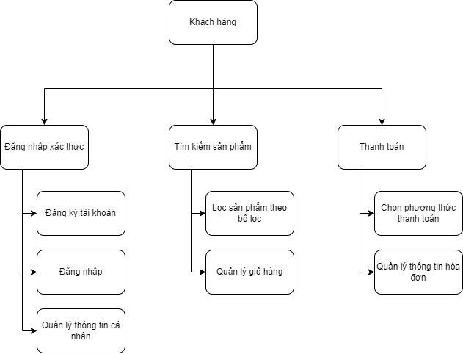

Hình 2.1 Sơ đồ phân rã chức năng của khách hàng

2.3.2 Phân rã chức năng của quản lý.

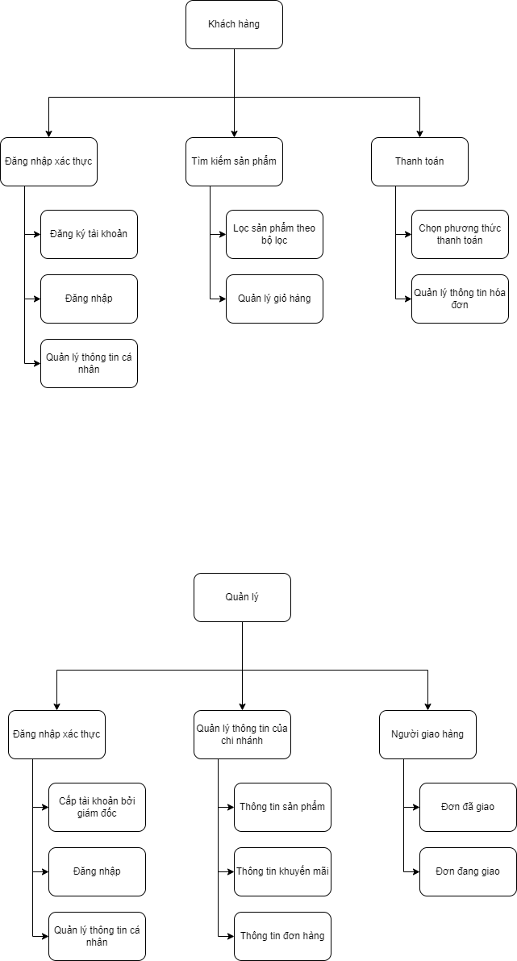

Hình 2.2 Sơ đồ phân rã chức năng của quản lý

* 1. Sơ đồ ERD.

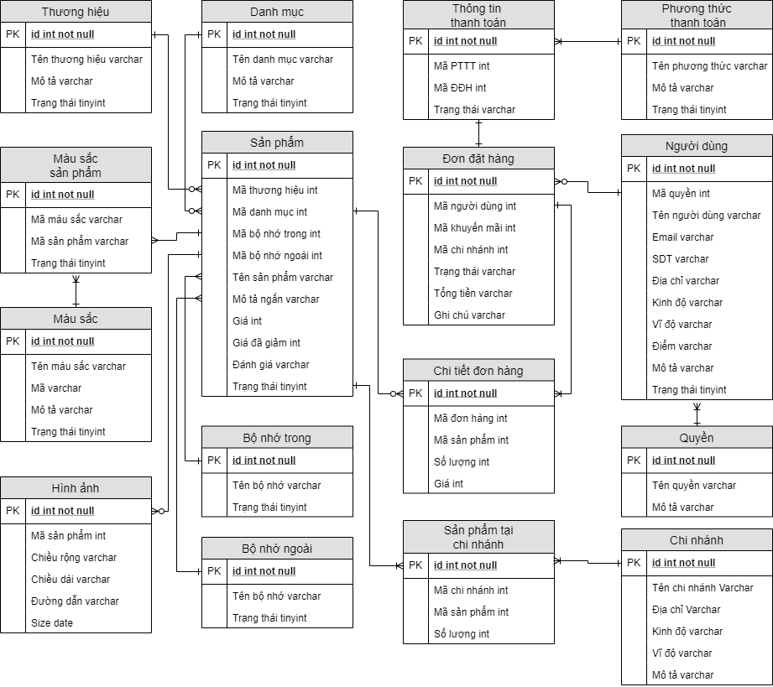

Hình 2.3 Sơ đồ ERD

Bảng 2.1: Cấu trúc bảng chi nhánh :

|  |  |  |  |
| --- | --- | --- | --- |
| Tên thuộc tính | Kiểu dữ liệu | Độ dài | Mô tả |
| Mã địa điểm | Int | 255 | Mã tự tăng, dùng để làm khóa chính cho bảng |
| Tên chi nhánh | Varchar | 255 | Tên chi nhánh để biết tên của chi nhánh |
| Địa chỉ | Varchar | 255 | Địa chỉ định danh vị trí của chi nhánh |
| Kinh độ | Varchar | 255 | Kinh độ của chi nhánh thể hiện trên bản đồ |
| Vĩ độ | Varchar | 255 | Vĩ độ của chi nhánh thể hiện trên bản đồ |
| Mô tả | Varchar | 255 | Mô tả chi nhánh |

Bảng 2.2: Cấu trúc bảng thương hiệu:

|  |  |  |  |
| --- | --- | --- | --- |
| Tên thuộc tính | Kiểu dữ liệu | Độ dài | Mô tả |
| Mã thưởng hiệu | Int | 255 | Mã tự tăng, dùng để làm khóa chính cho bảng |
| Tên thương hiệu | Varchar | 255 | Tên thương hiệu của sản phẩm |
| Mô tả | Varchar | 255 | Mô tả về thương hiệu |
| Trạng thái | tinyint | 4 | Thể hiện thương hiệu còn được hoạt động trong hệ thống |

Bảng 2.3: Cấu trúc bảng danh mục

|  |  |  |  |
| --- | --- | --- | --- |
| Tên thuộc tính | Kiểu dữ liệu | Độ dài | Mô tả |
| Mã danh mục | Int | 255 | Mã tự tăng, dùng để làm khóa chính cho bảng |
| Tên danh mục | Varchar | 255 | Tên học danh mục của sản phẩm |
| Mô tả | Varchar | 255 | Mô tả danh mục của sản phẩm |
| Trạng thái | Varchar | 255 | Thể hiện danh mục còn được hoạt động trong hệ thống |

Bảng 2.4: Cấu trúc bảng màu sắc:

|  |  |  |  |
| --- | --- | --- | --- |
| Tên thuộc tính | Kiểu dữ liệu | Độ dài | Mô tả |
| Mã màu sắc | Int | 255 | Mã tự tăng, dùng để làm khóa chính cho bảng |
| Tên màu sắc | Varchar | 255 | Tên màu sắc thể hiện trên giao diện |
| Mã | Varchar | 255 | Mã màu trên bảng màu |
| Mô tả | Varchar | 255 | Mô tả màu sắc |
| Trạng thái | Varchar | 255 | Thể hiện màu sắc còn được hoạt động trong hệ thống |

Bảng 2.5: Cấu trúc bảng khách hàng :

|  |  |  |  |
| --- | --- | --- | --- |
| Tên thuộc tính | Kiểu dữ liệu | Độ dài | Mô tả |
| Mã khách hàng | Int | 255 | Mã tự tăng, dùng để làm khóa chính cho bảng |
| Tên khách hàng | Varchar | 255 | Tên của khách hàng |
| Email | Varchar | 255 | Email của khách hàng |
| Số điện thoại | Varchar | 255 | Số điện thoại của khách hàng |
| Địa chỉ | Varchar | 255 | Địa chỉ của khách hàng |
| Kinh độ | Varchar | 255 | Kinh độ của khách hàng thể hiện trên bản đồ |
| Vĩ độ | Varchar | 255 | Vĩ độ của khách hàng thể hiện trên bản đồ |
| Điểm | Varchar | 255 | Điểm của khách hàng |
| Mô tả | Varchar | 255 | Mô tả của khách hàng |
| Trạng thái | Varchar | 4 |  |

Bảng 2.6: Cấu trúc bảng hình ảnh :

|  |  |  |  |
| --- | --- | --- | --- |
| Tên thuộc tính | Kiểu dữ liệu | Độ dài | Mô tả |
| Mã hình ảnh | Int | 255 | Mã tự tăng, dùng để làm khóa chính cho bảng |
| Mã sản phẩm | Varchar | 255 | Mã sản phẩm |
| Chiều rộng | Varchar | 255 | Chiều rộng của hình ảnh |
| Chiều dài | Varchar | 255 | Chiều dài của hình ảnh |
| Đường dẫn | Varchar | 255 | Đường dẫn hình ảnh trong hệ thống |
| Size | Varchar | 255 | Độ lớn của hình ảnh |

Bảng 2.7: Cấu trúc bảng đơn đặt hàng:

|  |  |  |  |
| --- | --- | --- | --- |
| Tên thuộc tính | Kiểu dữ liệu | Độ dài | Mô tả |
| Mã đơn hàng | Int | 255 | Mã tự tăng, dùng để làm khóa chính cho bảng |
| Mã khách hàng | Varchar | 255 | Mã của khách hàng mua hàng |
| Mã khuyến mãi | Varchar | 255 | Mã khuyến mãi dành cho đơn hàng |
| Mã chi nhánh | Varchar | 255 | Mã chi nhánh nơi bán |
| Trạng thái | Varchar | 255 | Trạng thái của đơn đặt hàng |
| Tổng tiền | Varchar | 255 | Tổng tiền của đơn đặt hàng |
| Ghi chú | Varchar | 255 | Ghi chú đơn đặt hàng |

Bảng 2.8: Cấu trúc bảng chi tiết đơn đặt hàng:

|  |  |  |  |
| --- | --- | --- | --- |
| Tên thuộc tính | Kiểu dữ liệu | Độ dài | Mô tả |
| Mã đơn hàng | Int | 255 | Mã của đơn đặt hàng |
| Mã sản phẩm | Int | 255 | Mã của sản phẩm |
| Số lượng | Int | 255 | Số lượng sản phảm |
| Giá | Int | 255 | Giá sản phẩm |

Bảng 2.9: Cấu trúc bảng phương thức thanh toán

|  |  |  |  |
| --- | --- | --- | --- |
| Tên thuộc tính | Kiểu dữ liệu | Độ dài | Mô tả |
| Mã phương thức | Int | 255 | Mã tự tăng, được dùng để làm khóa chính cho bảng. |
| Tên phương thức | Varchar | 255 | Tên của phương thức thanh toán |
| Mô tả | Varchar | 255 | Mô tả phương thức thanh toán |
| Trạng thái | Int | 255 | Số câu trong bài kiểm tra |

Bảng 2.10: Cấu trúc bảng thông tin thanh toán :

|  |  |  |  |
| --- | --- | --- | --- |
| Tên thuộc tính | Kiểu dữ liệu | Độ dài | Mô tả |
| Mã thanh toán | Int | 255 | Mã tự tăng, dùng để làm khóa chính cho bảng |
| Mã phương thức thanh toán | Int | 255 | Mã phương thức thanh toán |
| Mã hóa đơn | Int | 255 | Mã hóa đơn |
| Đã thanh toán | Varchar | 255 | Trạng thái đã thanh toán |

Bảng 2.11: Cấu trúc bảng sản phẩm trong chi nhánh:

|  |  |  |  |
| --- | --- | --- | --- |
| Tên thuộc tính | Kiểu dữ liệu | Độ dài | Mô tả |
| Mã sản phẩm | Int | 255 | Mã sản phẩm của hệ thống |
| Mã chi nhánh | Int | 255 | Mã chi nhánh |
| Số lượng | Int | 255 | Số lượng sản phẩm có trong chi nhánh |

Bảng 2.12: Cấu trúc bảng màu sản phẩm :

|  |  |  |  |
| --- | --- | --- | --- |
| Tên thuộc tính | Kiểu dữ liệu | Độ dài | Mô tả |
| Mã sản phẩm | Int | 255 | Mã sản phẩm |
| Mã màu | Int | 255 | Mã màu |
| Tên thuộc tính | Kiểu dữ liệu | Độ dài | Mô tả |

Bảng 2.13: Cấu trúc bảng quyền:

|  |  |  |  |
| --- | --- | --- | --- |
| Tên thuộc tính | Kiểu dữ liệu | Độ dài | Mô tả |
| Mã sản phẩm | Int | 255 | Mã tự tăng, được dùng để làm khóa chính cho bảng. |
| Tên quyền | Varchar | 255 | Tên của quyền |
| Mô tả | Varchar | 255 | Mô tả quyền |

Bảng 2.14: Cấu trúc bảng sản phẩm :

|  |  |  |  |
| --- | --- | --- | --- |
| Tên thuộc tính | Kiểu dữ liệu | Độ dài | Mô tả |
| Mã sản phẩm | Int | 255 | Mã tự tăng, được dùng để làm khóa chính cho bảng. |
| Mã danh mục | Int | 255 | Mã danh mục sản phẩm |
| Mã chi nhánh | Int | 255 | Mã chi nhánh của hện thống |
| Mã bộ nhớ trong | Int | 255 | Bộ nhớ trong sản phẩm |
| Mã bộ nhớ ngoài | Int | 255 | Bộ nhớ ngoài của sản phẩm |
| Tên sản phẩm | Int | 255 | Tên của sản phẩm |
| Mô tả ngắn | Varchar | 255 | Mô tả ngắn về sản phẩm |
| Mô tả | Varchar | 255 | Mô tả chi tiết về sản phẩm |
| Giá | Int | 255 | Giá của sản phẩm |
| Giá đã giảm | Int | 255 | Giá sau khi được giảm |
| Đánh giá | Varchar | 255 | Đánh giá về sản phẩm |
| Số lượng | Int | 255 | Số lượng tồn của sản phẩm |
| Trạng thái | Varchar | 255 | Trạng thái của sản phẩm |

Bảng 2.15: Cấu trúc bảng bộ nhớ trong :

|  |  |  |  |
| --- | --- | --- | --- |
| Tên thuộc tính | Kiểu dữ liệu | Độ dài | Mô tả |
| Mã bộ nhớ trong | Int | 255 | Mã tự tăng, được dùng để làm khóa chính cho bảng. |
| Tên | Varchar | 255 | Tên bộ nhớ trong |
| Trạng thái | Varchar | 255 | Trạng thái của bộ nhớ trong |

Bảng 2.16: Cấu trúc bảng bộ nhớ ngoài :

|  |  |  |  |
| --- | --- | --- | --- |
| Tên thuộc tính | Kiểu dữ liệu | Độ dài | Mô tả |
| Mã bộ nhớ ngoài | Int | 255 | Mã tự tăng, được dùng để làm khóa chính cho bảng. |
| Tên | Varchar | 255 | Tên bộ nhớ ngoài |
| Trạng thái | Varchar | 255 | Trạng thái của bộ nhớ ngoài |

* 1. Usecase Diagram

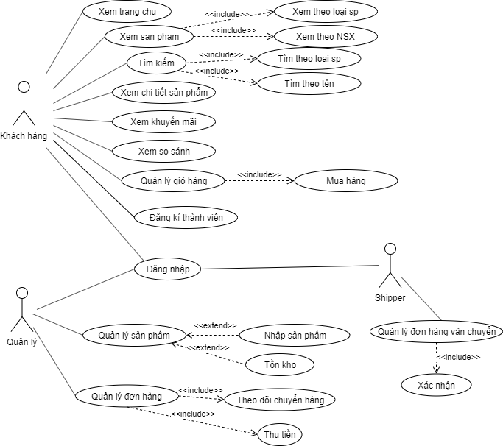

Hình 2.4 Sơ đồ usecase diagram

* 1. Phân rã usecase quản lý sản phẩm và đơn hàng

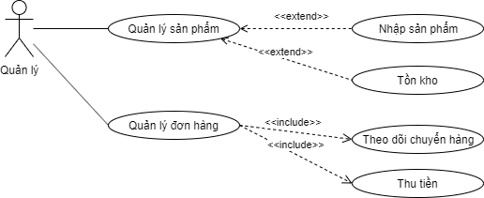

Hình 2.5 Sơ đồ Phân rã usecase quản lý sản phẩm và đơn hàng

Kịch bản usecase quản lý sản phẩm

|  |  |
| --- | --- |
| Tên use case | Quản lý sản phẩm |
| Tên Actor | Quản lý |
| Mức 1 | 1 |
| Tiền điều kiện | Quản lý phải đăng nhập vào hệ thống |
| Đảm bảo tối thiểu |  |
| Đảm bảo thành công |  |
| Kích hoạt | Quản lý yêu cầu chức năng quản lý sản phẩm |
| **Hành động tác nhân** | **Phản ứng hệ thống** |
| 1.Quản trị yêu cầu chức  năng | 1.1. Nhập sản phẩm.  1.2. Hệ thống lấy thông tin về sản phẩm.  1.3. Kiểm tra tồn kho |
| 2. Thực hiện các chức  năng theo yêu cầu |  |

Kịch bản usecase quản lý đơn hàng

|  |  |
| --- | --- |
| Tên use case | Quản lý đơn hàng |
| Tên Actor | Quản lý |
| Mức 1 | 1 |
| Tiền điều kiện | Quản lý phải đăng nhập vào hệ thống |
| Đảm bảo tối thiểu |  |
| Đảm bảo thành công |  |
| Kích hoạt | Quản lý yêu cầu chức năng quản lý đơn hàng |
| **Hành động tác nhân** | **Phản ứng hệ thống** |
| 1.Quản trị yêu cầu chức  năng | 1.1. Hệ thống lấy thông tin về vận chuyển sản phẩm.  1.2. Hệ thống lấy thông tin về giá thành đơn hàng. |
| 2. Thực hiện các chức  năng theo yêu cầu |  |

* 1. Phân rã usecase đơn hàng vận chuyển

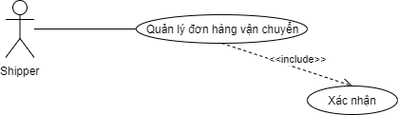

Hình 2.6 Sơ đồ phân rã usecase quản lý vận chuyển

Kịch bản usecase quản lý vận chuyển

|  |  |
| --- | --- |
| Tên use case | Quản lý vận chuyển |
| Tên Actor | Vận chuyển |
| Mức 1 | 1 |
| Tiền điều kiện | Vận chuyển phải đăng nhập vào hệ thống |
| Đảm bảo tối thiểu |  |
| Đảm bảo thành công |  |
| Kích hoạt | Vận chuyển yêu cầu chức năng quản lý vận chuyển |
| **Hành động tác nhân** | **Phản ứng hệ thống** |
| 1.Quản trị yêu cầu chức  năng | 1.1. Hệ thống lấy thông tin về sản phẩm vận chuyển.  1.2. Xác nhận vận chuyển. |
| 2. Thực hiện các chức  năng theo yêu cầu |  |

* 1. Phân rã usecase các hành động của khách hàng

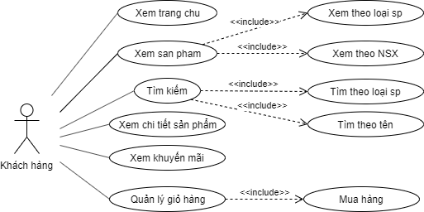

Hình 2.6 Sơ đồ phân rã usecase các hành động của khách hàng

Kịch bản usecase xem trang chủ

|  |  |
| --- | --- |
| Tên use case | Xem trang chủ |
| Tên Actor | Khách hàng |
| Mức 1 | 1 |
| Tiền điều kiện |  |
| Đảm bảo tối thiểu |  |
| Đảm bảo thành công |  |
| Kích hoạt | Khách hàng yêu cầu chức năng xem trang chủ |
| **Hành động tác nhân** | **Phản ứng hệ thống** |
| 1.Quản trị yêu cầu chức  năng | 1.1. Hệ thống lấy toàn bộ thông tin về trang chủ |
| 2. Thực hiện các chức  năng theo yêu cầu |  |

Kịch bản usecase xem sản phẩm

|  |  |
| --- | --- |
| Tên use case | Xem sản phẩm |
| Tên Actor | Khách hàng |
| Mức 1 | 1 |
| Tiền điều kiện |  |
| Đảm bảo tối thiểu |  |
| Đảm bảo thành công |  |
| Kích hoạt | Khách hàng yêu cầu chức năng xem sản phẩm |
| **Hành động tác nhân** | **Phản ứng hệ thống** |
| 1.Quản trị yêu cầu chức  năng | 1.1. Hệ thống lấy thông tin về sản phẩm  1.2. Hệ thống lấy thông tin về loại sản phẩm  1.3. Hệ thống lấy thông tin về loại NSX |
| 2. Thực hiện các chức  năng theo yêu cầu |  |

* 1. Biểu đồ trình tự
     1. Quy trình quản lý sản phẩm

Sau đây là biểu đồ trình tự của quy trình quản lý sản phẩm

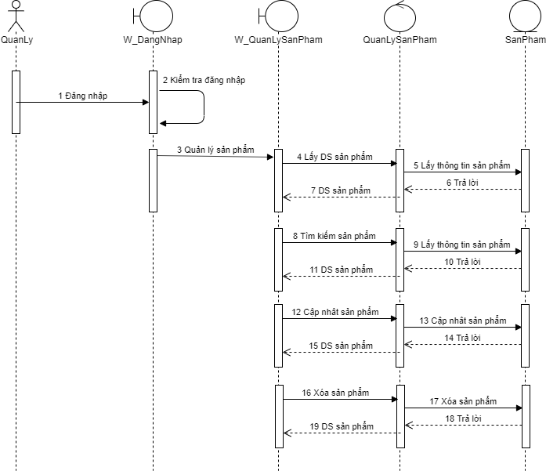

Hình 2.7 Biểu đồ trình tự của quy trình quản lý hóa đơn

* + 1. Đưa sản phẩm vào giỏ hàng và đặt hàng

Sau đây là biểu đồ trình tự của đưa sản phẩm vào giỏ hàng và đặt hàng

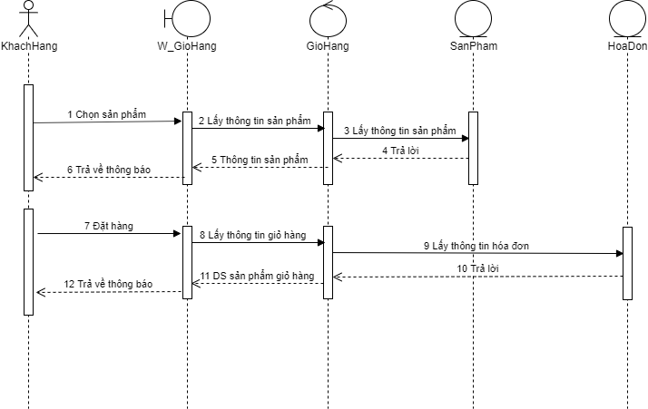

Hình 2.8 Biểu đồ trình tự của đưa sản phẩm vào giỏ hàng và đặt hàng

* + 1. Quản lý tài khoản

Sau đây là biểu đồ trình tự của quản lý tài khoản

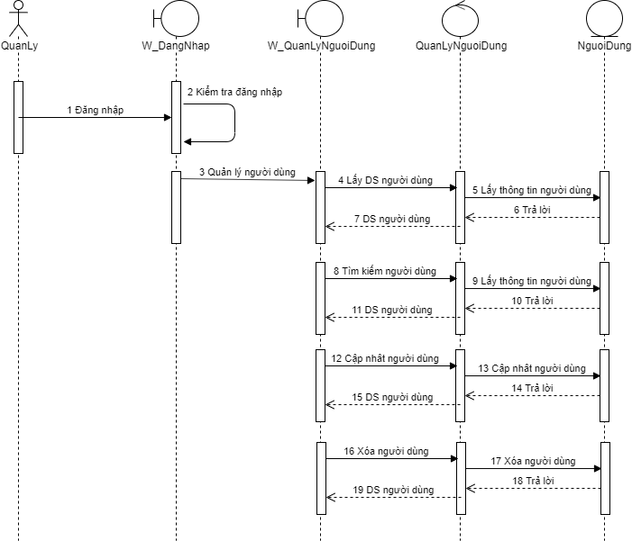

Hình 2.9 Biểu đồ trình tự của quy trình quản lý tài khoản

* + 1. Quản lý hóa đơn

Sau đây là biểu đồ trình tự của quản lý hóa đơn

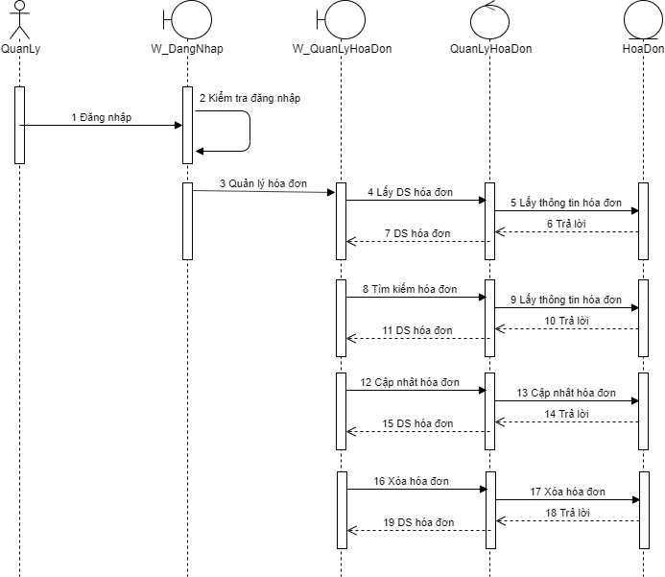

Hình 2.10 Biểu đồ trình tự của quy trình quản lý hóa đơn

* 1. Mô hình dòng dữ liệu DFD
* Mô hình dữ liệu mức 0

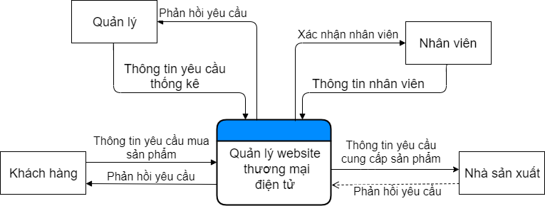

Hình 2.11 Dòng dữ liệu mức 0

* Mô hình dữ liệu mức 1 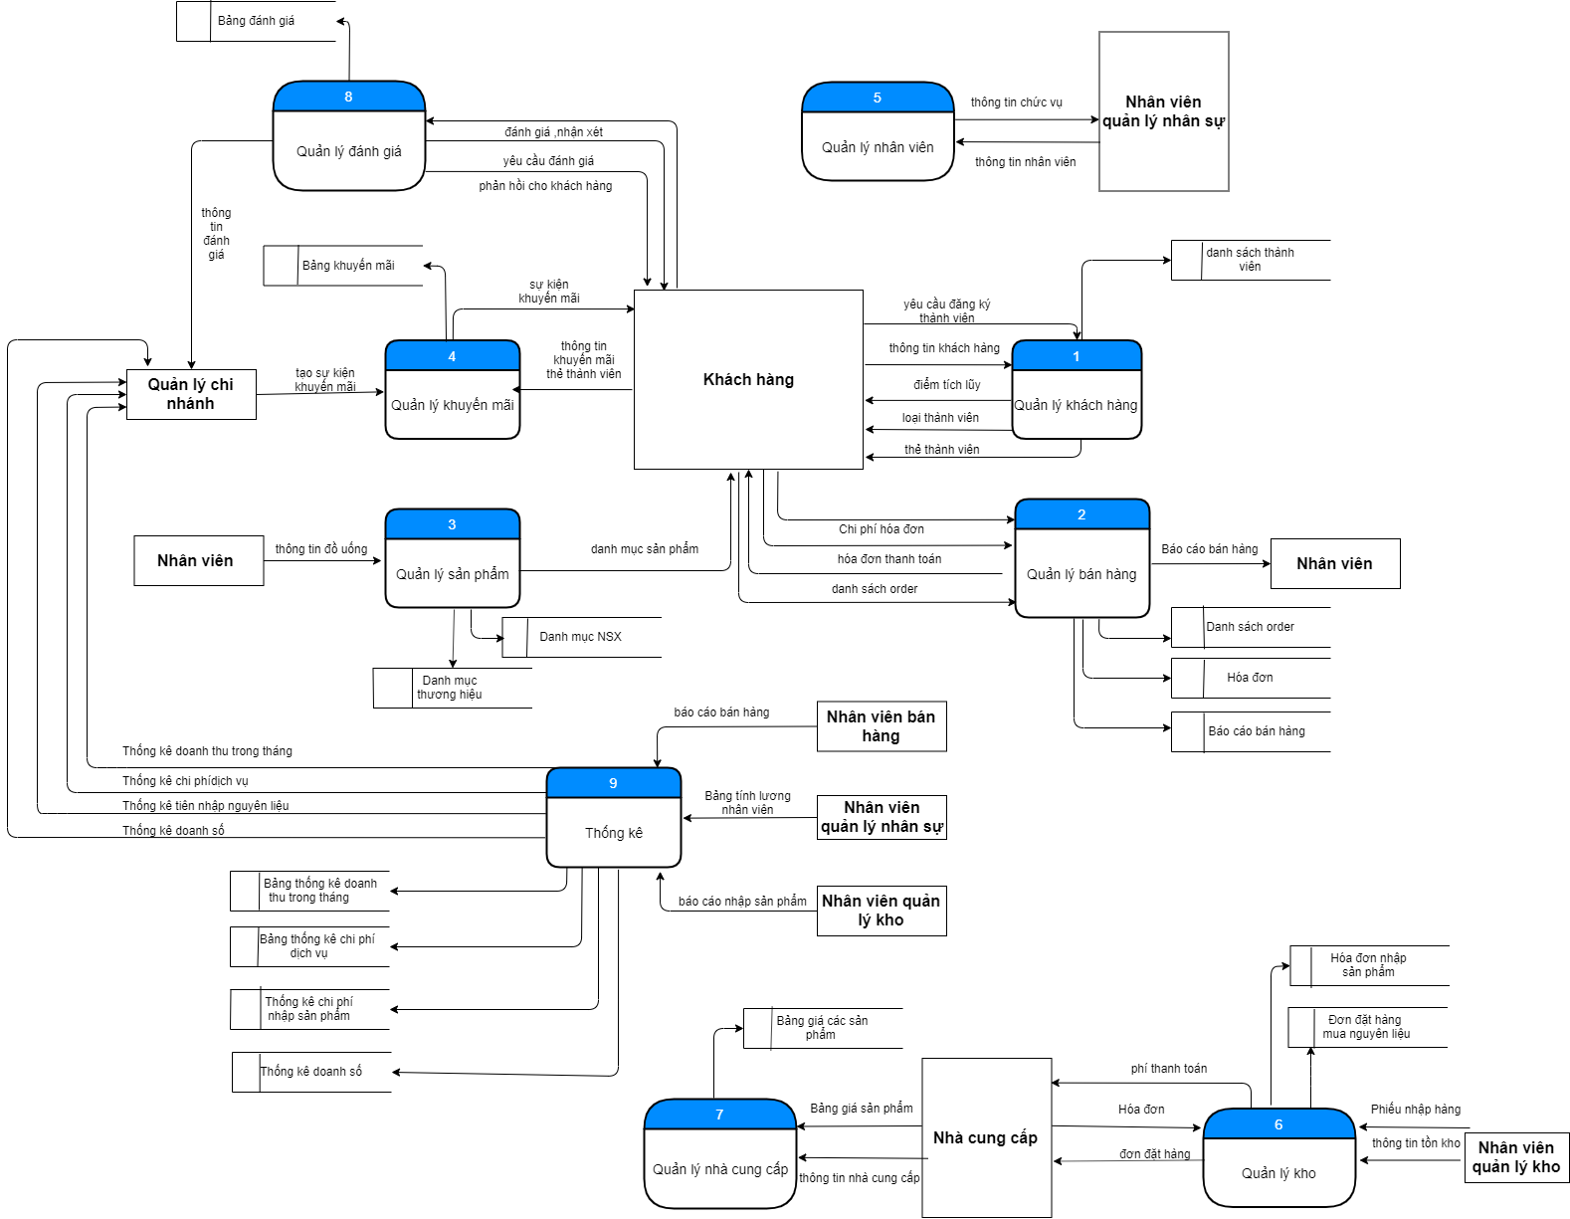

Hình 2.12 Dòng dữ liệu mức 1

* Mô hình dữ liệu mức 2 của bán hàng trực tuyến

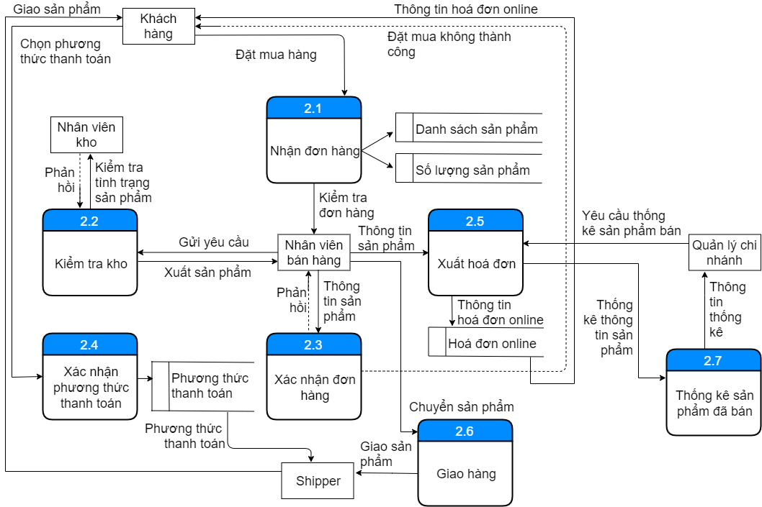

Hình 2.13 Dòng dữ liệu mức 2 của bán hàng trực tuyến

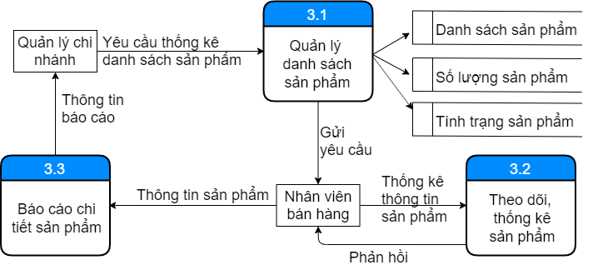

Hình 2.14 Dòng dữ liệu mức 2 của quản lý sản phẩm

* 1. Quy trình nghiệp vụ
  2. 1 Quy trình nghiệp vụ mua sản phẩm
* Khách hàng xem sản phẩm
* Hệ thống hiển thị trang xem sản phẩm
* Khách hàng chọn sản phẩm
* Khách hàng đưa sản phẩm vào giỏ hàng
* Hệ thống đặt sản phẩm vào giỏ hàng
* Hệ thông thông báo kết quả đưa vào giỏ thành công và hiển thị trang thanh toán
* Khách hàng lựa chọn hình thức thanh toán
* Hệ thống kiểm tra phương thức thanh toán
* Hệ thống thông báo kết quả mua sản phẩm

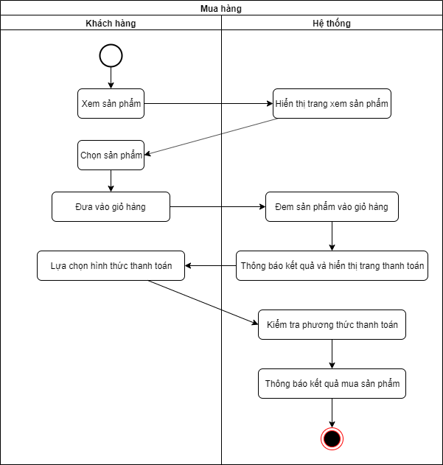

Hình 2.15 Quy trình nghiệp vụ mua sản phẩm

* 1. 2 Quy trình nghiệp vụ thêm sản phẩm
* Nhân viên thêm mới sản phẩm
* Hệ thống hiển thị trang thêm sản phẩm
* Nhân viên nhập thông tin sản phẩm
* Nhân viên tải hình ảnh sản phẩm
* Nhân viên thêm sản phẩm mới
* Hệ thống kiểm tra tính hợp lệ của sản phẩm
* Hệ thống thông báo kết quả thêm sản phẩm

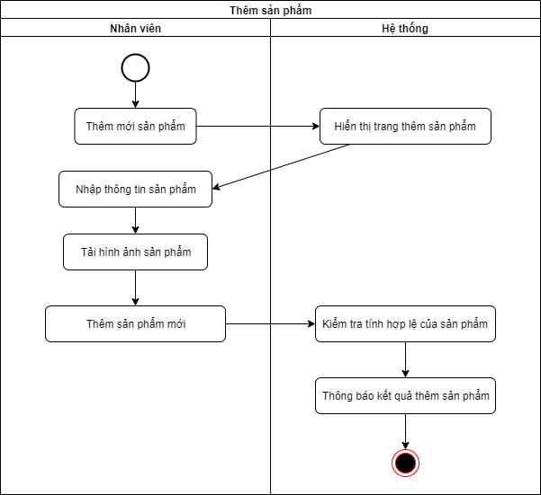

Hình 2.16 Quy trình nghiệp vụ thêm sản phẩm

* 1. 3 Quy trình nghiệp vụ thêm thương hiệu
* Nhân viên thêm mới thương hiệu
* Hệ thống hiển thị trang thêm thương hiệu
* Nhân viên nhập thông tin thương hiệu
* Nhân viên tải hình ảnh thương hiệu
* Nhân viên thêm thương hiệu mới
* Hệ thống kiểm tra tính hợp lệ của thương hiệu
* Hệ thống thông báo kết quả thêm thương hiệu

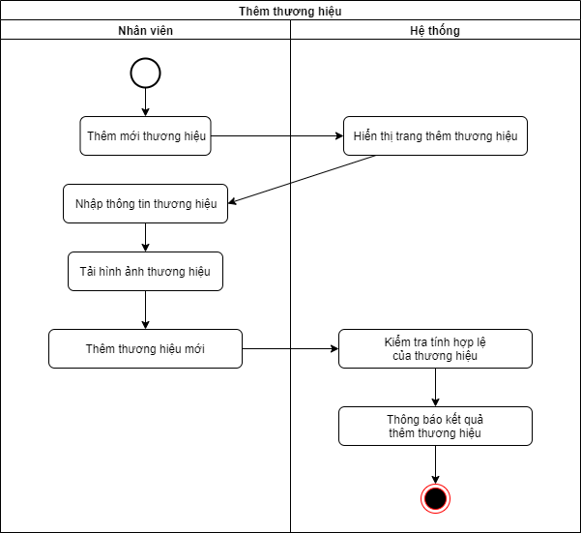

Hình 2.17 Quy trình nghiệp vụ thêm thương hiệu

* 1. 4 Quy trình nghiệp vụ thêm danh mục
* Nhân viên thêm mới danh mục
* Hệ thống hiển thị trang thêm danh mục
* Nhân viên nhập thông tin danh mục
* Nhân viên tải hình ảnh danh mục
* Nhân viên thêm danh mục mới
* Hệ thống kiểm tra tính hợp lệ của danh mục
* Hệ thống thông báo kết quả thêm danh mục

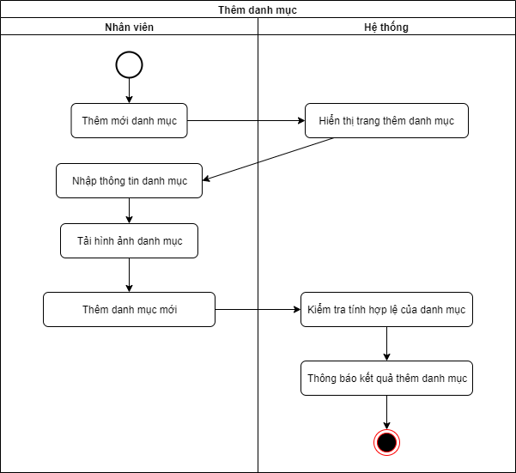

Hình 2.18 Quy trình nghiệp vụ thêm danh mục

# CHƯƠNG 3. TRIỂN KHAI HỆ THỐNG

* 1. Xây dựng hệ thống.

Đối với khách hàng: Khách hàng muốn tìm sản phẩm phù hợp với nhu cầu bản thân thì khách hàng sẽ sử dụng bộ lọc để dễ dàng tìm thấy sản phẩm phù hợp với mình. Khi khách hàng đã tìm sản phẩm phù hợp với bản thân, khách hàng sẽ thêm sản phẩm đó vào giỏ hàng hoặc mua ngay. Sau đó hệ thống sẽ tìm kiếm cửa hàng gần nhất có sản phẩm đó. Sau đó khách hàng sẽ kiểm tra lại đơn hàng và chọn phương thức thanh toán. Nếu phương thức thanh toán của khách hàng là thanh toán trực tuyến thì khách hàng sẽ thanh toán qua cổng thanh toán Paypal. Tiếp theo đơn đặt hàng của khách hàng sẽ được hệ thống xử lý và người quản lý sẽ xác nhận lại đơn hàng với khách hàng một lần nữa. Sau đó khách hàng sẽ nhận hàng từ người giao hàng đến. Muốn đăng nhập vào hệ thống thì khách hàng có thể đăng ký tài khoản. Khách hàng cũng có thể quản lý tài khoản của bản thân.

Đối với quản lý: Quản lý sẽ được cấp tài khoản bởi giám đốc để đăng nhập. Quản lý có thể kiểm tra các thông tin của chi nhánh như: sản phẩm, màu sắc sản phẩm, danh sách đơn hàng, danh sách khách hàng, danh mục loại sản phẩm, chương trình khuyến mãi, bộ nhớ tạm, bộ nhớ trong, thương hiệu, hình thức thanh toán. Sau khi khách hàng đã đặt hàng, quản lý sẽ xác nhận lại với khách hàng thông quan các thông tin mà khách hàng để lại. Khi đã xác nhận với khách hàng, quản lý sẽ chuyển đơn hàng cho người giao hàng.

Đối với người giao hàng: Người giao hàng sẽ được tiếp nhận đơn đặt hàng từ chi nhánh của mình. Đơn đặt hàng sẽ hiển thị các thông tin cơ bản của đơn hàng bao gồm danh sách sản phẩm, số tiền cần thanh toán, thời gian cần giao,.. Sau khi giao hàng thành công, người giao hàng sẽ xác nhận đơn hàng đã được giao thành công.

Đối với giám đốc: Giám đốc sẽ quản lý thông tin của các chi nhánh và thông tin của các quản lý. Bên cạnh đó, quản lý cũng sẽ xem được thông tin sản phẩm của các chi nhánh khác nhằm phục vụ cho việc quản lý.

* 1. Giao diện của hệ thống của khách hàng
     1. Giao diện trang chủ

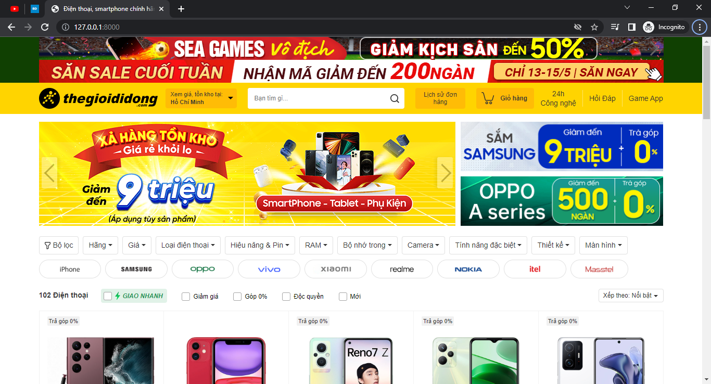

Hình 3.1 Giao diện trang chủ của khách hàng

Khách hàng khi truy cập vào sẽ hiện ra giao diện này và khách hàng có thể dùng bộ lọc để có thể tìm kiếm sản phẩm bản thân mong muốn.

* + - * Tìm kiếm sản phẩm bằng cách nhập tên sản phẩm hoặc tên thương hiệu.

Khách hàng đã điền các thông tin cần thiết vào bộ lọc, sau đó khách hàng nhấn nút tìm kiếm để hệ thống có thể tìm các sản phẩm phù hợp với bộ lọc mà khách hàng đã yêu cầu.

* + 1. Giao diện trang chi tiết sản phẩm

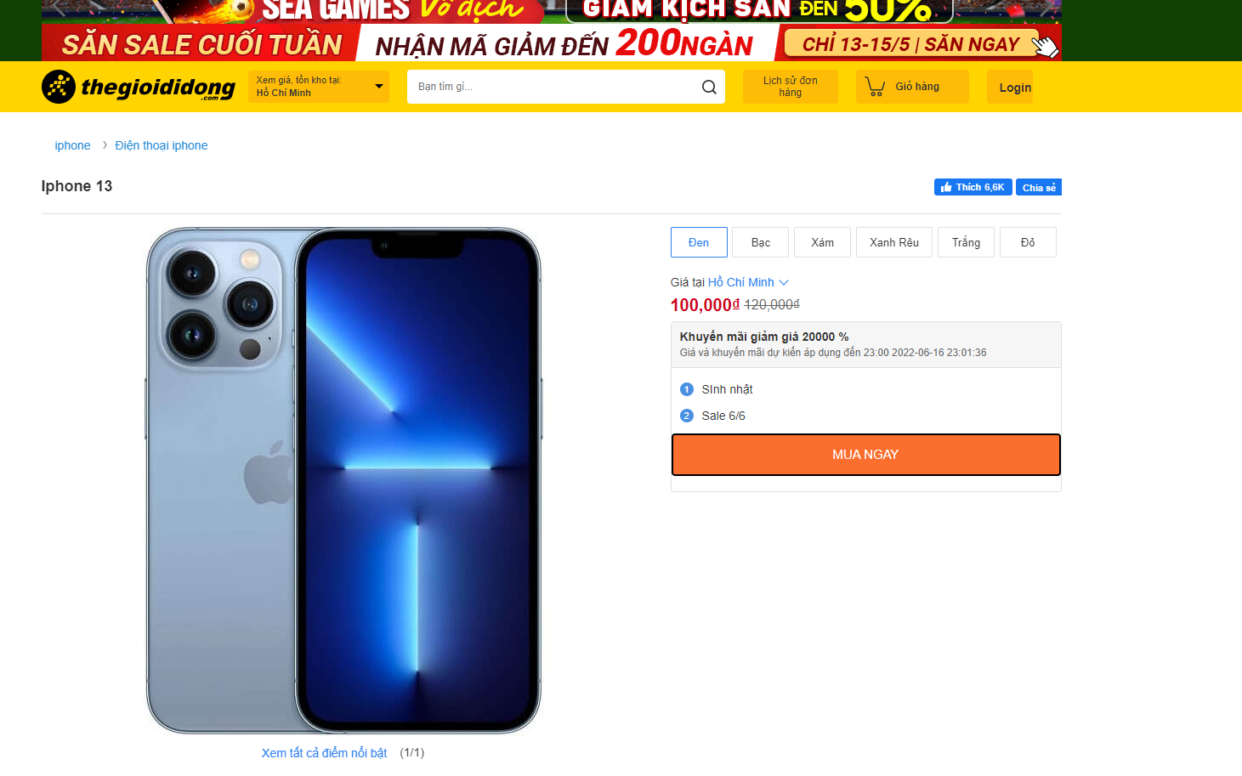

Hình 3.2 Giao diện trang chi tiết sản phẩm

Khách hàng khi truy cập vào sẽ hiện ra giao diện này và khách hàng có thể bấm vào mua ngay để thêm sản phẩm vào giỏ hàng.

* + 1. Giao diện trang xác nhận đơn hàng

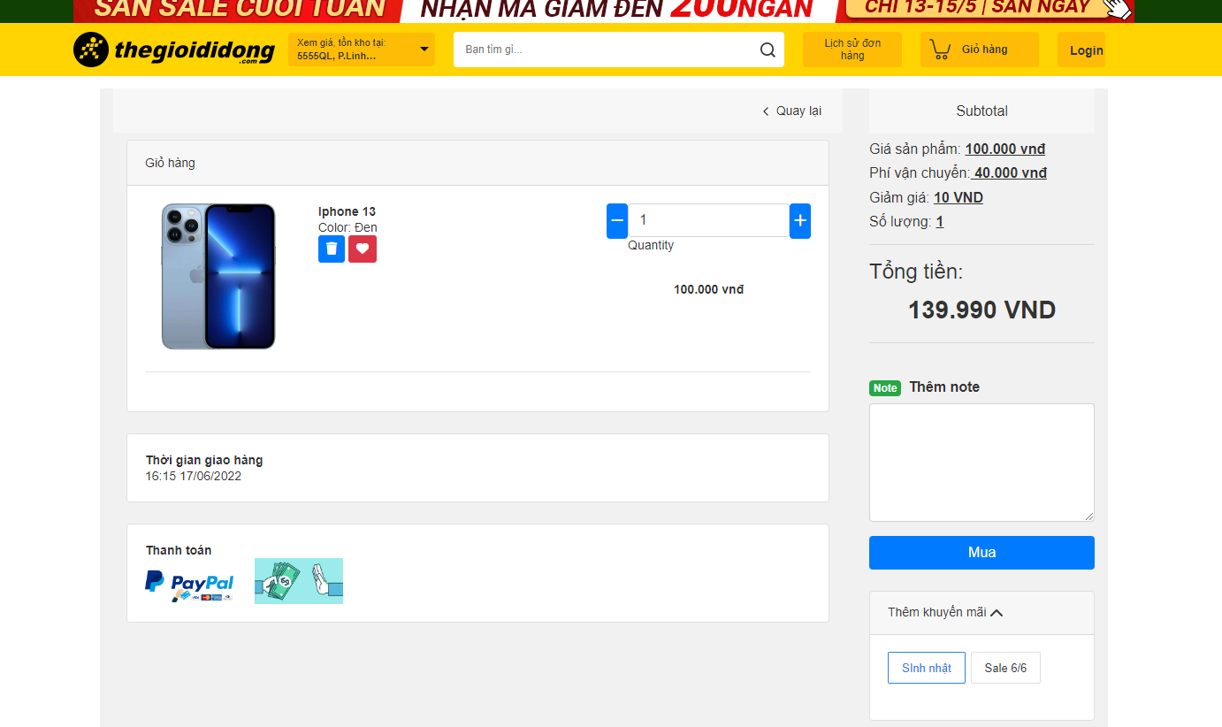

Hình 3.3 Giao diện trang xác nhận đơn hàng

Khách hàng khi truy cập vào sẽ hiện ra giao diện này, khách hàng có thể chọn phương thức thanh toán và khuyến mãi mà bản thân mong muốn.

* + 1. Giao diện trang thông tin đơn hàng

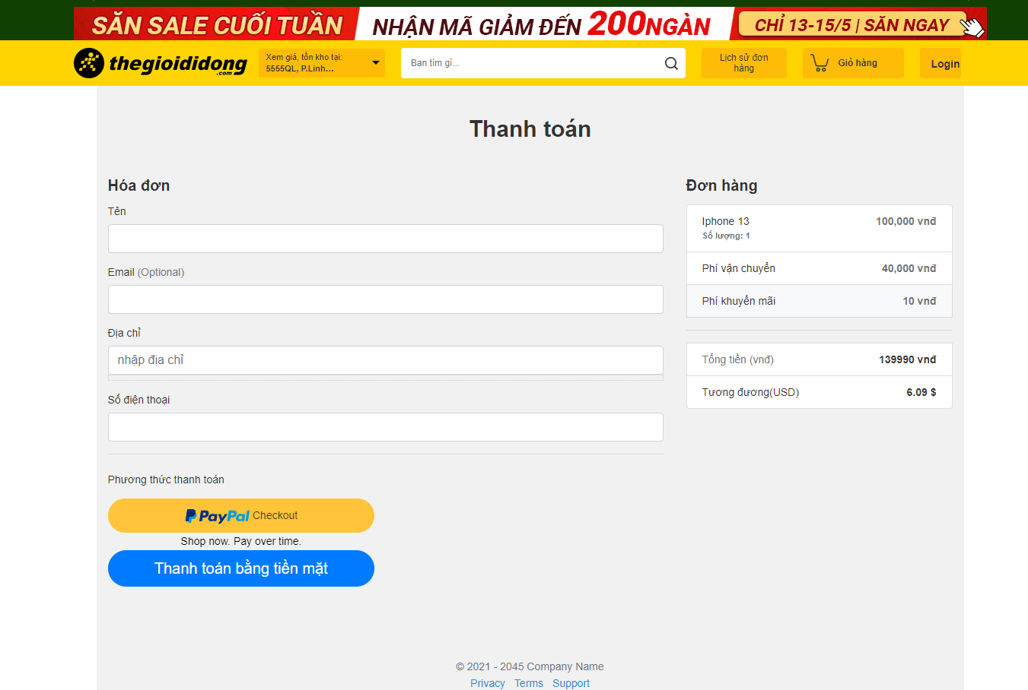

Hình 3.4 Giao diện trang thông tin đơn hàng

Khách hàng khi truy cập vào sẽ hiện ra giao diện này. Tại đây, khách hàng thực hiện việc nhập thông tin, địa chỉ mà khách hàng muốn nhận.

* + 1. Giao diện trang thanh toán thành công

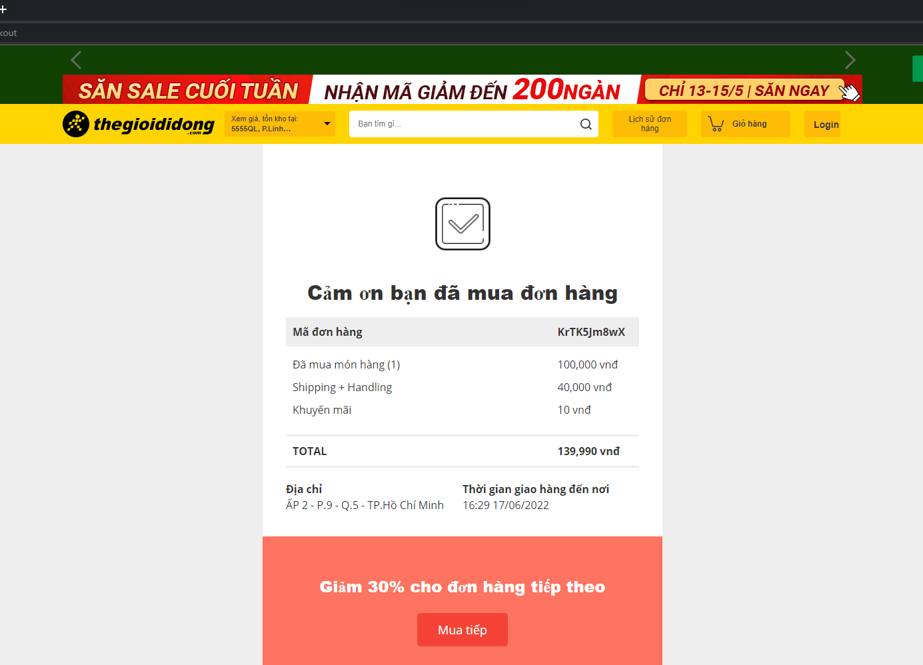

Hình 3.5 Giao diện trang thanh toán thành công

Khách hàng khi truy cập vào sẽ hiện ra giao diện này để thông báo về việc khách hàng đã mua thành công sản phẩm.

* + 1. Giao diện trang tìm kiếm đơn hàng bằng số điện thoại

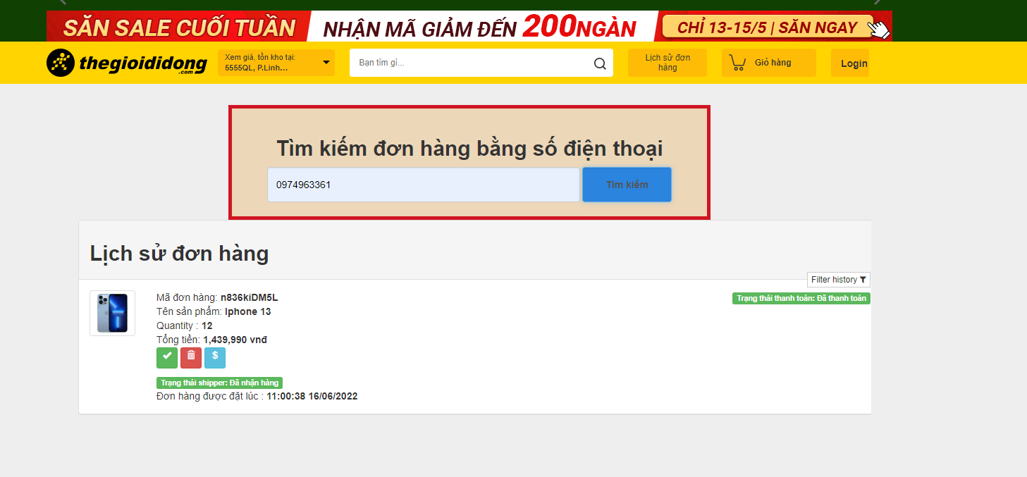

Hình 3.6 Giao diện trang tìm kiếm đơn hàng bằng số điện thoại

Khách hàng khi truy cập vào sẽ hiện ra giao diện này và khách hàng có thể dùng bộ lọc để có thể tìm kiếm đơn hàng mà bản thân đã mua để kiểm tra về thông tin chi tiết sản phẩm .

* + 1. Giao diện trang đăng nhập của người dùng

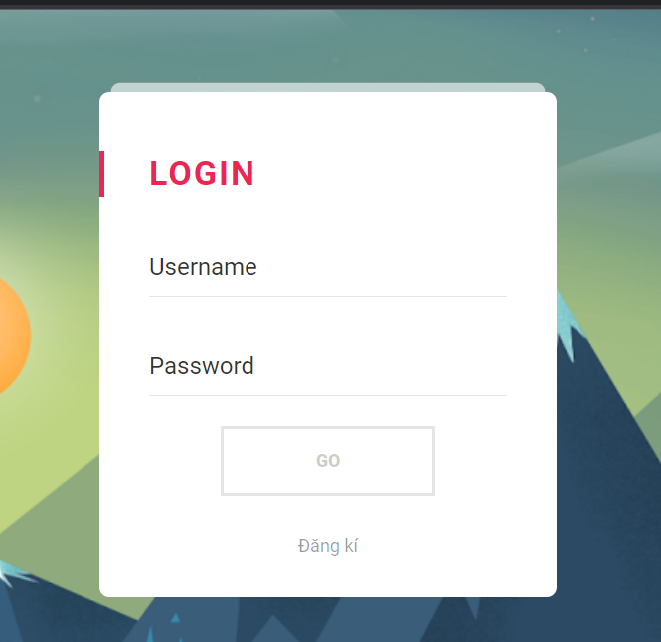

Hình 3.7 Giao diện trang đăng nhập của người dùng

Khách hàng khi truy cập vào sẽ hiện ra giao diện này để có thể đăng nhập vào trang web bằng tài khoản của bản thân.

* + 1. Giao diện trang lịch sử đơn hàng của người dùng

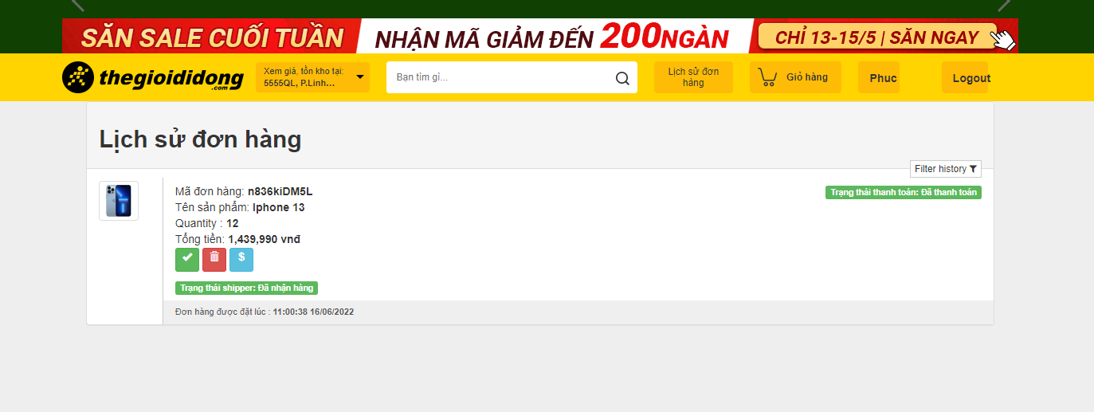

Hình 3.8 Giao diện trang lịch sử đơn hàng của người dùng

Khách hàng khi truy cập vào sẽ hiện ra giao diện này và khách hàng có thể kiểm tra sản phẩm mình đã mua.

* 1. Giao diện hệ thống của quản lý.
     1. Giao diện đăng nhập.

Quản lý muốn truy cập trang quản lý cửa hàng, trước tiên phải đăng nhập để xác thực trước

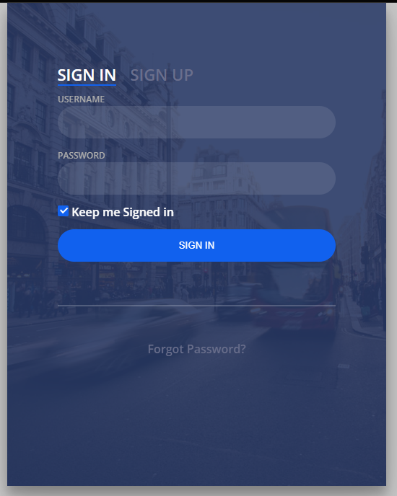

Hình 3.9 Giao diện đăng nhâp của quản lý

Tại đây quản lý sẽ đăng nhập bằng tài khoản và mật khẩu của công ty để xác thực vào hệ thống

* + 1. Giao diện trang chủ.

Quản lý sau khi đăng nhập thành công, hệ thống sẽ chuyển hướng đến trang chủ dành cho quản lý

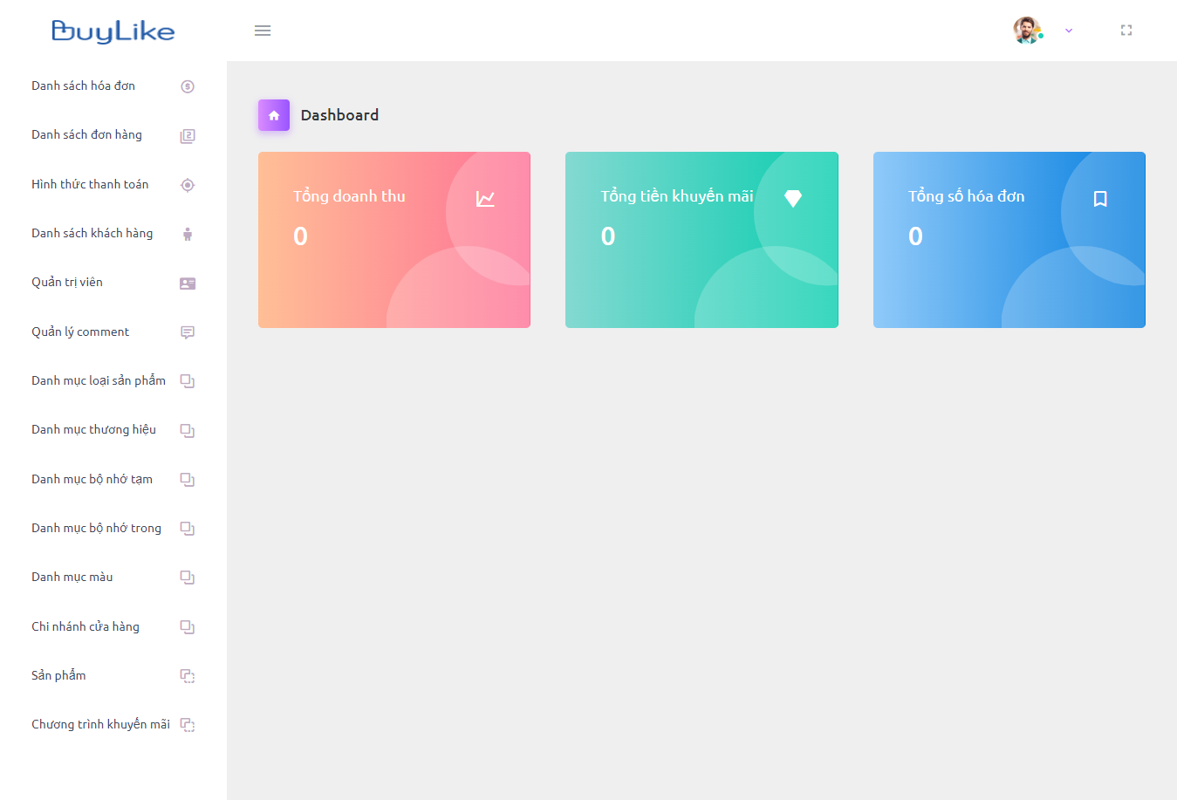

Hình 3.10 Giao diện trang chủ của quản lý

Tại trang chủ quản lý, sẽ hiện ra vị trí của quản lý và các danh mục để quản lý có thể quản lý

Các danh mục bao gồm:

* Danh sách đơn hàng: Tại đây quản lý có thể xem, thêm, sửa, xóa các đơn hàng
* Hình thức thanh toán: Tại đây quản lý có thể xem, thêm, sửa, xóa các hình thức thanh toán
* Danh sách khách hàng: Tại đây quản lý có thể xem, thêm, sửa, xóa các thông tin khách hàng
* Quản trị viên: Tại đây quản lý có thể xem, thêm, sửa, xóa các thông tin
* Quản lý bình luận: Tại đây quản lý có thể xem, xóa các thông tin bình luận của các sản phẩm
* Danh mục loại sản phẩm: Tại đây quản lý có thể xem, thêm, sửa, xóa các thông tin loại sản phẩm
* Danh mục thương hiệu: Tại đây quản lý có thể xem, thêm, sửa, xóa các thông tin thương hiệu
* Danh mục bộ nhớ tạm: Tại đây quản lý có thể xem, thêm, sửa, xóa các thông tin bộ nhớ tạm
* Danh mục bộ nhớ trong: Tại đây quản lý có thể xem, thêm, sửa, xóa các thông tin bộ nhớ trong
* Danh mục màu: Tại đây quản lý có thể xem, thêm, sửa, xóa các thông tin màu của sản phẩm
* Chi nhánh cửa hàng: Tại đây quản lý có thể xem, thêm, sửa, xóa các thông tin các chi nhánh cửa hàng
* Sản phẩm: Tại đây quản lý có thể xem, thêm, sửa, xóa các thông tin của sản phẩm
* Chương trình khuyến mãi: Tại đây quản lý có thể xem, thêm, sửa, xóa các thông tin các chương trình khuyến mãi
  + 1. Giao diện danh sách đơn hàng.

Khi quản lý muốn xem danh sách đơn hàng, quản lý sẽ chọn vào mục danh sách đơn hàng. Sau đó hệ thống sẽ đưa quản lý đến trang danh sách đơn hàng

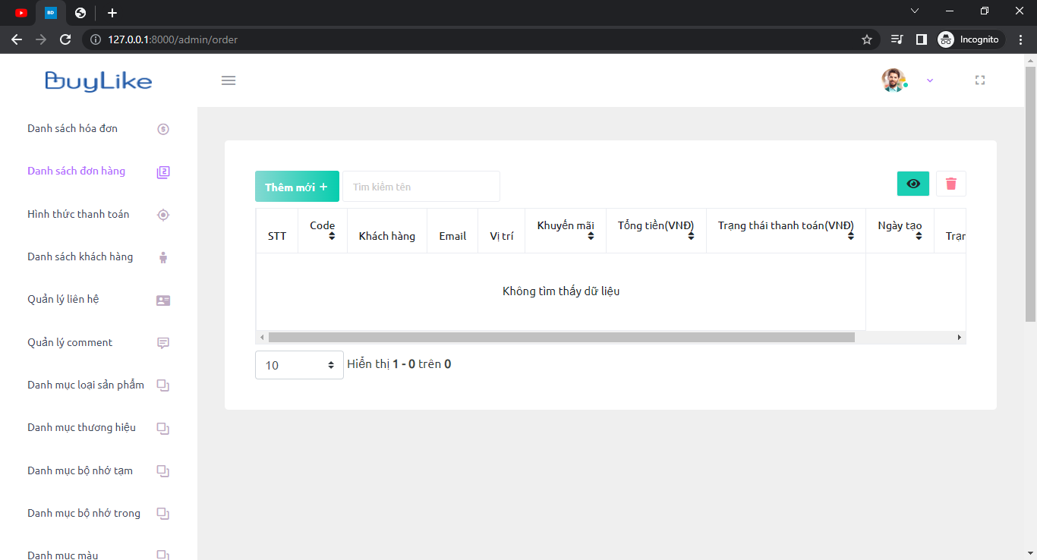

Hình 3.11 Giao diện danh sách đơn hàng của quản lý

Tại đây quản lý có thể truy xuất thông tin phù hợp cho công việc mà quản lý muốn tìm, hoặc các thao tác như thêm, sửa, xóa các đơn hàng

Quản lý muốn thêm mới hoặc sửa thông đơn hàng thì chọn vào thêm mới hoặc sửa thông tin đơn hàng

* Tại đây, quản lý nhập đầy đủ thông tin của đơn hàng mới, kết thúc việc nhập, quản lý bấm vào nút tạo mới để lưu đơn hàng mới.
* Khi thay đổi các thông tin xong quản lý sẽ nhấn vào cập nhật, hệ thống sẽ cập nhật các thông tin theo thay đổi của quản lý vừa thực hiện.
* Khi khóa đơn hàng xong quản lý sẽ nhấn vào cập nhật, hệ thống sẽ cập nhật các thông tin theo thay đổi của quản lý vừa thực hiện.
  + 1. Giao diện hình thức thanh toán.

Khi quản lý muốn xem danh sách hình thức thanh toán, quản lý sẽ chọn vào mục hình thức thanh toán. Sau đó hệ thống sẽ đưa quản lý đến trang hình thức thanh toán

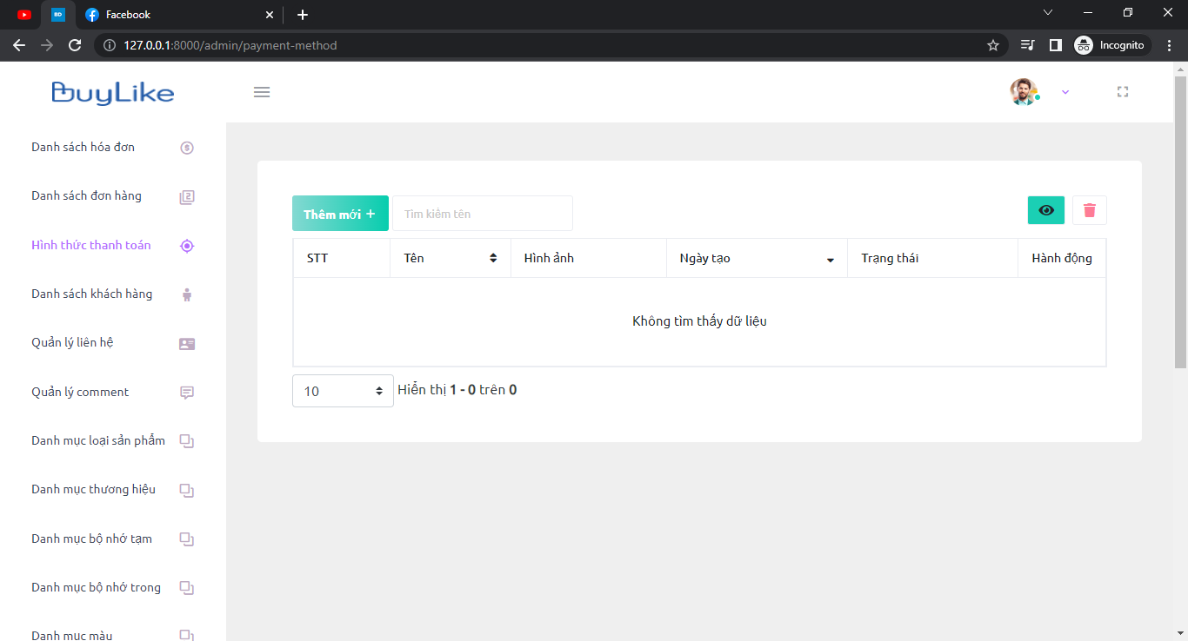

Hình 3.12 Giao diện hình thức thanh toán của quản lý

Tại đây quản lý có thể truy xuất thông tin phù hợp cho công việc mà quản lý muốn tìm, hoặc các thao tác như thêm, sửa, xóa các hình thức thanh toán.

Quản lý muốn thêm mới hoặc sửa hình thức thanh toán thì chọn vào thêm mới hoặc sửa hình thức thanh toán

* Tại đây, quản lý nhập đầy đủ thông tin của hình thức thanh toán mới, kết thúc việc nhập, quản lý bấm vào nút tạo mới để lưu hình thức thanh toán mới.
* Khi thay đổi các thông tin xong quản lý sẽ nhấn vào cập nhật, hệ thống sẽ cập nhật các thông tin theo thay đổi của quản lý vừa thực hiện.
  + 1. Giao diện danh sách khách hàng.

Khi quản lý muốn xem danh sách khách hàng, quản lý sẽ chọn vào mục khách hàng. Sau đó hệ thống sẽ đưa quản lý đến trang danh sách khách hàng

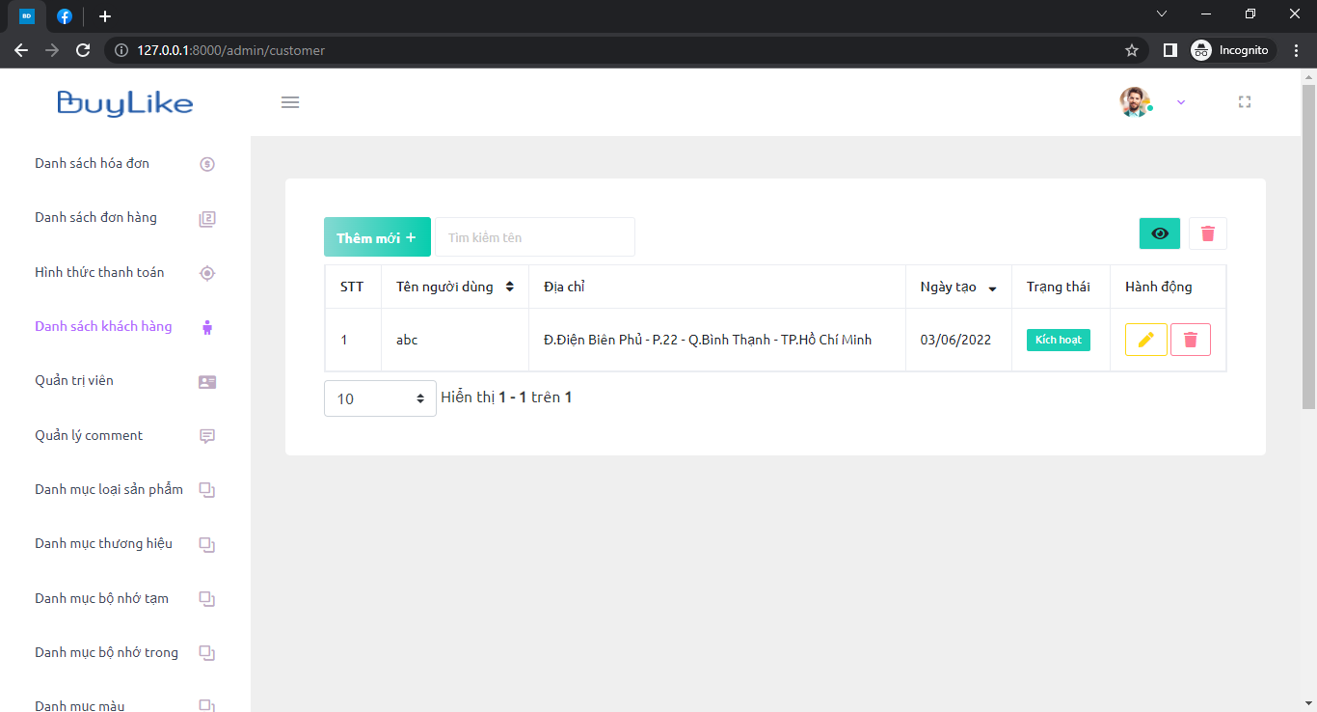

Hình 3.13 Giao diện danh sách khách hàng của quản lý

Tại đây quản lý có thể truy xuất thông tin phù hợp cho công việc mà quản lý muốn tìm, hoặc các thao tác như thêm, sửa, xóa thông tin các khách hàng

Quản lý muốn thêm mới,sửa hoặc khóa khách hàng thì chọn vào thêm mới, sửa hoặc khóa tài khoản khách hàng

* Tại đây, quản lý nhập đầy đủ thông tin của khách hàng mới, kết thúc việc nhập, quản lý bấm vào nút tạo mới để lưu khách hàng.
* Khi thay đổi các thông tin xong quản lý sẽ nhấn vào cập nhật, hệ thống sẽ cập nhật các thông tin theo thay đổi của quản lý vừa thực hiện.
* Khi khóa thông tin xong quản lý sẽ nhấn vào cập nhật, hệ thống sẽ cập nhật các thông tin theo thay đổi của quản lý vừa thực hiện.
  + 1. Giao diện quản trị viên.

Khi quản lý muốn xem quản trị viên, quản lý sẽ chọn vào mục quản trị viên. Sau đó hệ thống sẽ đưa quản lý đến trang quản trị viên

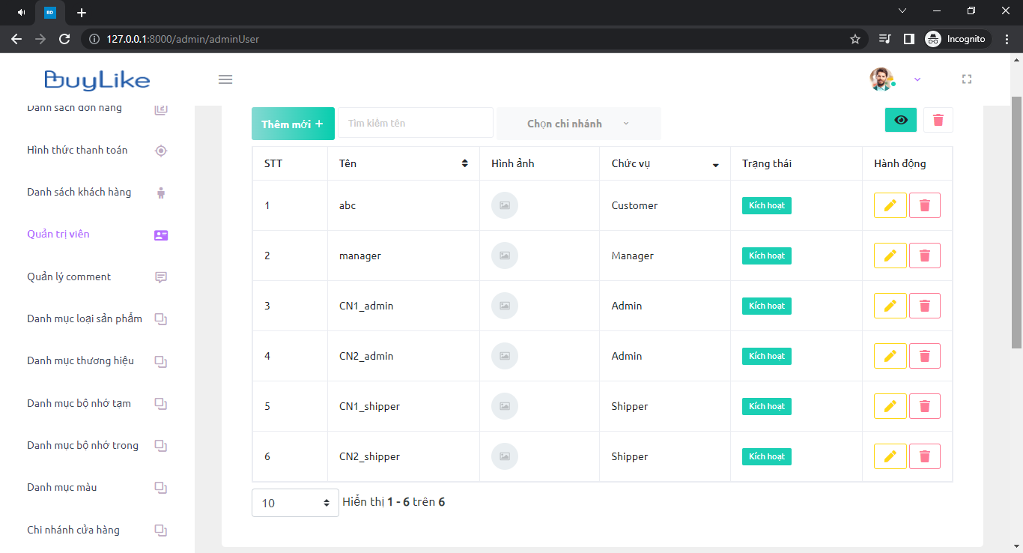

Hình 3.14 Giao diện quản trị viên của quản lý

Tại đây quản lý có thể truy xuất thông tin phù hợp cho công việc mà quản lý muốn tìm, hoặc các thao tác như thêm, sửa, xóa thông tin các nhân viên

Quản lý muốn thêm mới,sửa hoặc khóa nhân viên thì chọn vào thêm mới, sửa hoặc khóa tài khoản nhân viên

* Tại đây, quản lý nhập đầy đủ thông tin của nhân viên mới, kết thúc việc nhập, quản lý bấm vào nút tạo mới để lưu nhân viên.
* Khi thay đổi các thông tin xong quản lý sẽ nhấn vào cập nhật, hệ thống sẽ cập nhật các thông tin theo thay đổi của quản lý vừa thực hiện.
* Khi khóa thông tin xong quản lý sẽ nhấn vào cập nhật, hệ thống sẽ cập nhật các thông tin theo thay đổi của quản lý vừa thực hiện.
  + 1. Giao diện danh mục thương hiệu.

Khi quản lý muốn xem danh mục thương hiệu, quản lý sẽ chọn vào mục danh mục thương hiệu. Sau đó hệ thống sẽ đưa quản lý đến trang danh mục thương hiệu

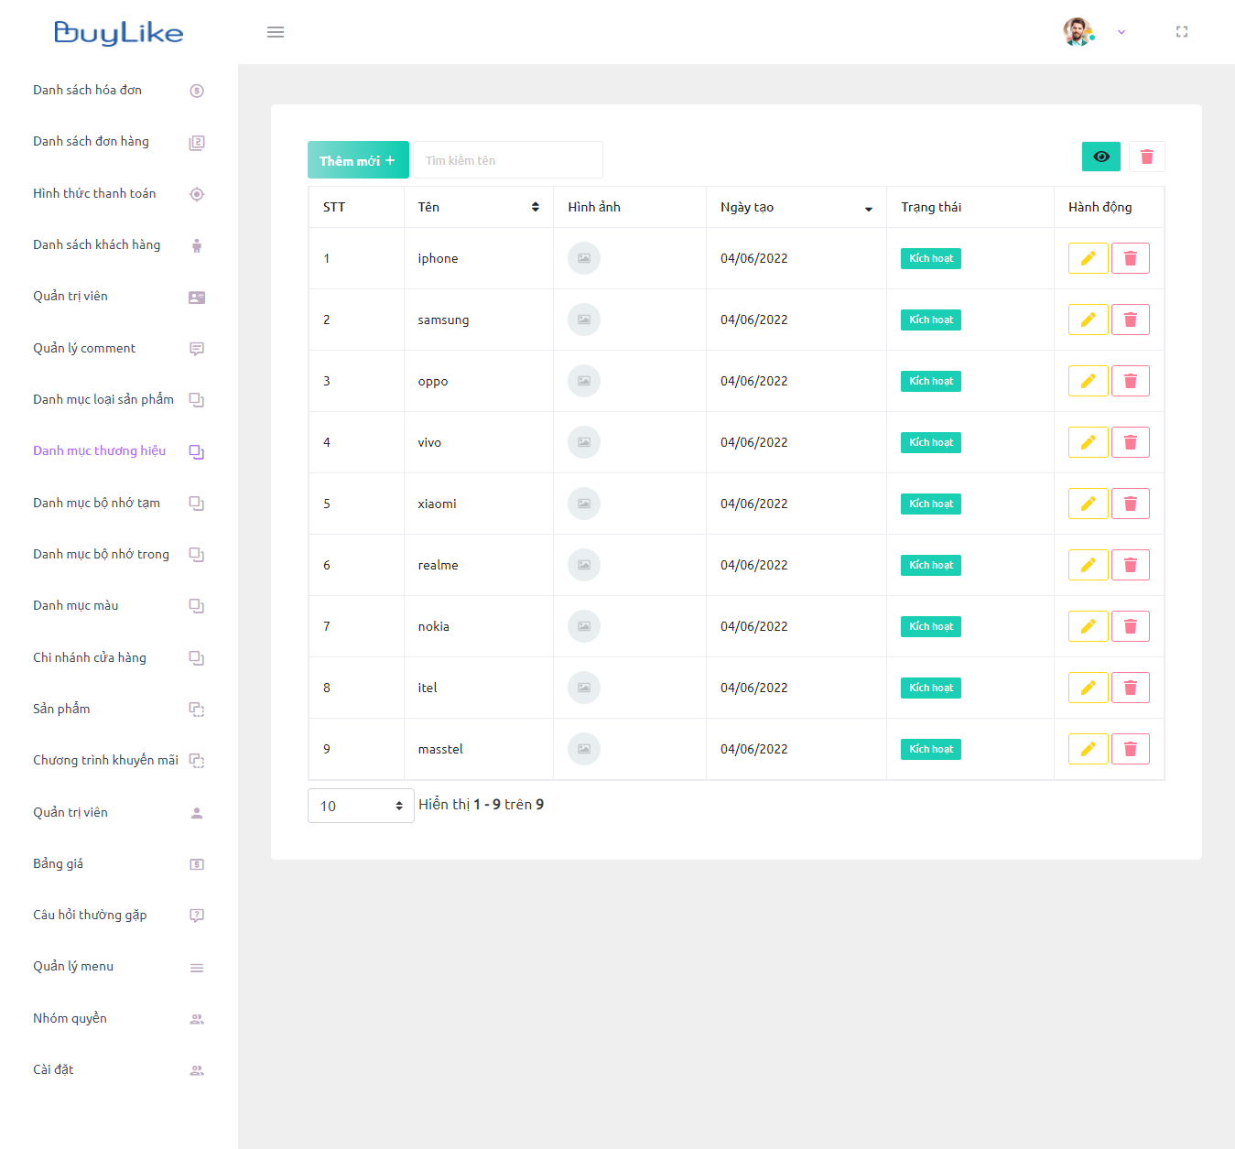

Hình 3.15 Giao diện danh mục thương hiệu của quản lý

Tại đây quản lý có thể truy xuất thông tin phù hợp cho công việc, hoặc các thao tác như thêm, sửa, xóa thông tin các danh mục thương hiệu

Quản lý muốn thêm mới, sửa hoặc xóa danh mục thương hiệu thì chọn vào thêm mới, sửa hoặc xóa danh mục thương hiệu

* Tại đây, quản lý nhập đầy đủ thông tin danh mục thương hiệu mới, kết thúc việc nhập, quản lý bấm vào nút tạo mới để lưu.
* Khi thay đổi các thông tin xong quản lý sẽ nhấn vào cập nhật, hệ thống sẽ cập nhật các thông tin theo thay đổi của quản lý vừa thực hiện.
* Khi xóa danh mục thương hiệu xong quản lý sẽ nhấn vào cập nhật, hệ thống sẽ cập nhật các thông tin theo thay đổi của quản lý vừa thực hiện.
  + 1. Giao diện danh mục bộ nhớ tạm.

Khi quản lý muốn xem danh mục bộ nhớ tạm, quản lý sẽ chọn vào mục bộ nhớ tạm. Sau đó hệ thống sẽ đưa quản lý đến trang bộ nhớ tạm

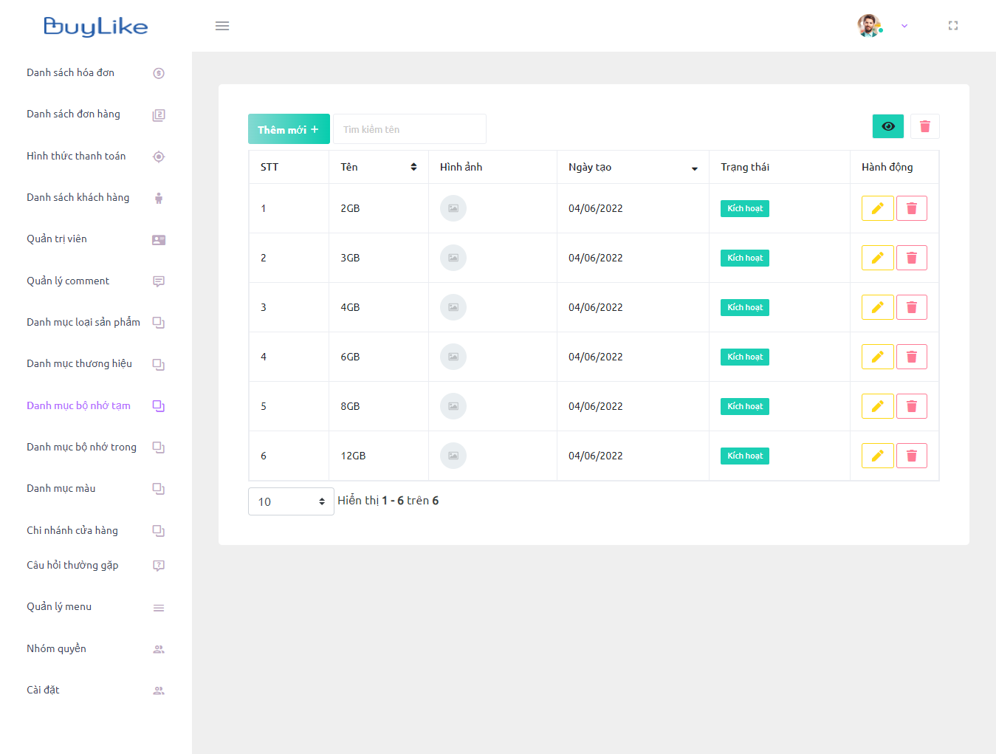

Hình 3.16 Giao diện danh mục bộ nhớ tạm

Tại đây quản lý có thể truy xuất thông tin phù hợp cho công việc mà quản lý muốn tìm, hoặc các thao tác như thêm, sửa, xóa thông tin các bộ nhớ tạm

Quản lý muốn thêm mới, sửa hoặc xóa danh mục bộ nhớ tạm thì chọn vào thêm mới, sửa hoặc xóa danh mục bộ nhớ tạm

* Tại đây, quản lý nhập đầy đủ thông tin danh mục bộ nhớ tạm mới, kết thúc việc nhập, quản lý bấm vào nút tạo mới để lưu.
* Khi thay đổi các thông tin xong quản lý sẽ nhấn vào cập nhật, hệ thống sẽ cập nhật các thông tin theo thay đổi của quản lý vừa thực hiện.
* Khi xóa danh mục thương hiệu xong quản lý sẽ nhấn vào cập nhật, hệ thống sẽ cập nhật các thông tin theo thay đổi của quản lý vừa thực hiện.
  + 1. Giao diện danh mục bộ nhớ trong.

Khi quản lý muốn xem danh mục bộ nhớ trong, quản lý sẽ chọn vào mục bộ nhớ trong. Sau đó hệ thống sẽ đưa quản lý đến trang bộ nhớ trong

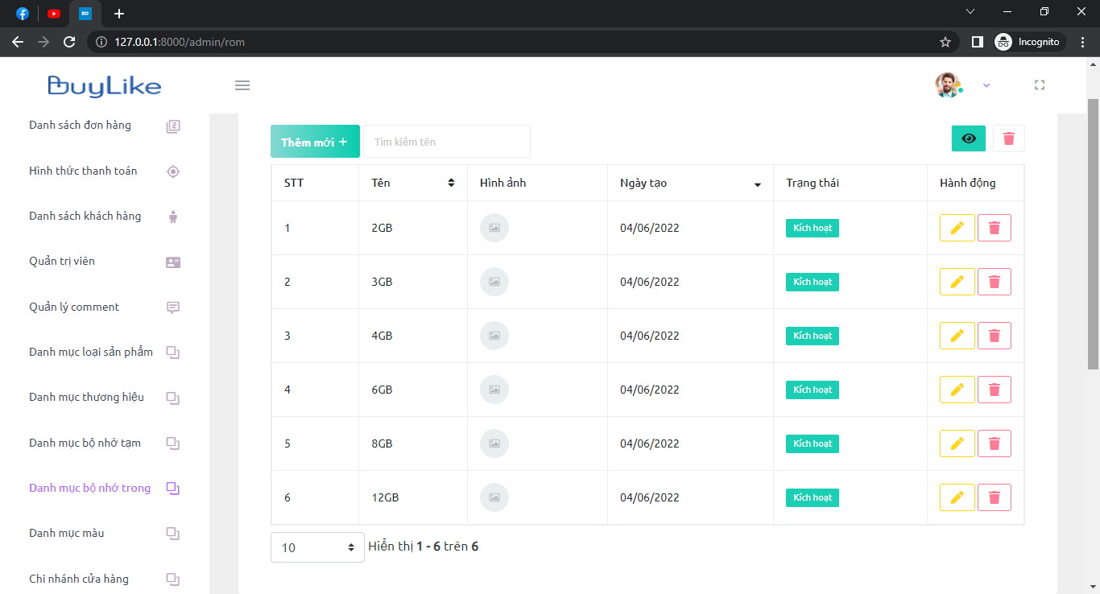

Hình 3.17 Giao diện danh mục bộ nhớ trong

Tại đây quản lý có thể truy xuất thông tin phù hợp cho công việc mà quản lý muốn tìm, hoặc các thao tác như thêm, sửa, xóa thông tin các bộ nhớ trong.

Quản lý muốn thêm mới, sửa hoặc xóa danh mục bộ nhớ trong thì chọn vào thêm mới, sửa hoặc xóa danh mục bộ nhớ trong

* Tại đây, quản lý nhập đầy đủ thông tin danh mục bộ nhớ trong mới, kết thúc việc nhập, quản lý bấm vào nút tạo mới để lưu.
* Khi thay đổi các thông tin xong quản lý sẽ nhấn vào cập nhật, hệ thống sẽ cập nhật các thông tin theo thay đổi của quản lý vừa thực hiện.
* Khi xóa danh mục thương hiệu xong quản lý sẽ nhấn vào cập nhật, hệ thống sẽ cập nhật các thông tin theo thay đổi của quản lý vừa thực hiện.
  + 1. Giao diện danh mục màu sản phẩm.

Khi quản lý muốn xem danh mục màu sản phẩm, quản lý sẽ chọn vào mục màu sản phẩm. Sau đó hệ thống sẽ đưa quản lý đến trang màu sản phẩm

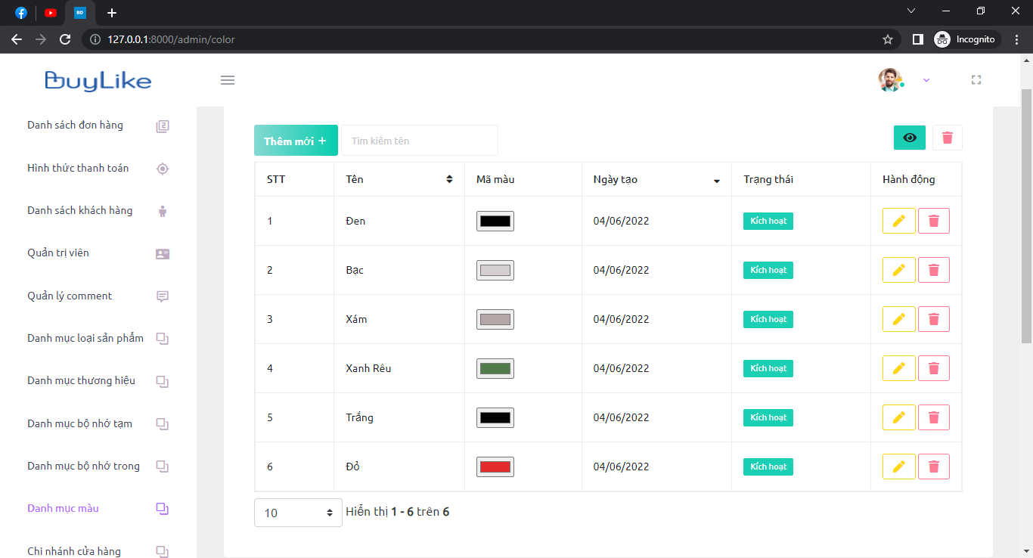

Hình 3.18 Giao diện danh mục màu sản phẩm

Tại đây quản lý có thể truy xuất thông tin phù hợp cho công việc mà quản lý muốn tìm, hoặc các thao tác như thêm, sửa, xóa thông tin các màu sản phẩm

Quản lý muốn thêm mới, sửa hoặc xóa danh mục màu sản phẩm thì chọn vào thêm mới, sửa hoặc xóa danh mục màu sản phẩm

* Tại đây, quản lý nhập đầy đủ thông tin danh mục màu sản phẩm mới, kết thúc việc nhập, quản lý bấm vào nút tạo mới để lưu.
* Khi thay đổi các thông tin xong quản lý sẽ nhấn vào cập nhật, hệ thống sẽ cập nhật các thông tin theo thay đổi của quản lý vừa thực hiện.
* Khi xóa danh mục thương hiệu xong quản lý sẽ nhấn vào cập nhật, hệ thống sẽ cập nhật các thông tin theo thay đổi của quản lý vừa thực hiện.
  + 1. Giao diện chi nhánh cửa hàng.

Khi quản lý muốn xem danh mục chi nhánh cửa hàng, quản lý sẽ chọn vào mục chi nhánh cửa hàng. Sau đó hệ thống sẽ đưa quản lý đến trang chi nhánh cửa hàng

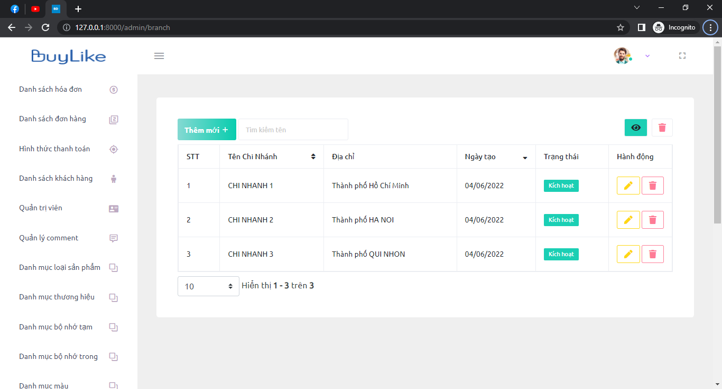

Hình 3.19 Giao diện chi nhánh cửa hàng

Tại đây quản lý có thể truy xuất thông tin phù hợp cho công việc mà quản lý muốn tìm, hoặc các thao tác như thêm, sửa, xóa thông tin các chi nhánh cửa hàng

Quản lý muốn thêm mới, sửa hoặc xóa chi nhánh cửa hàng thì chọn vào thêm mới, sửa hoặc xóa chi nhánh cửa hàng

* Tại đây, quản lý nhập đầy đủ thông tin chi nhánh cửa hàng mới, kết thúc việc nhập, quản lý bấm vào nút tạo mới để lưu.
* Khi thay đổi các thông tin xong quản lý sẽ nhấn vào cập nhật, hệ thống sẽ cập nhật các thông tin theo thay đổi của quản lý vừa thực hiện.
* Khi xóa danh mục thương hiệu xong quản lý sẽ nhấn vào cập nhật, hệ thống sẽ cập nhật các thông tin theo thay đổi của quản lý vừa thực hiện.
  + 1. Giao diện danh mục sản phẩm.

Khi quản lý muốn xem danh mục sản phẩm, quản lý sẽ chọn vào mục danh mục sản phẩm. Sau đó hệ thống sẽ đưa quản lý đến trang danh mục sản phẩm

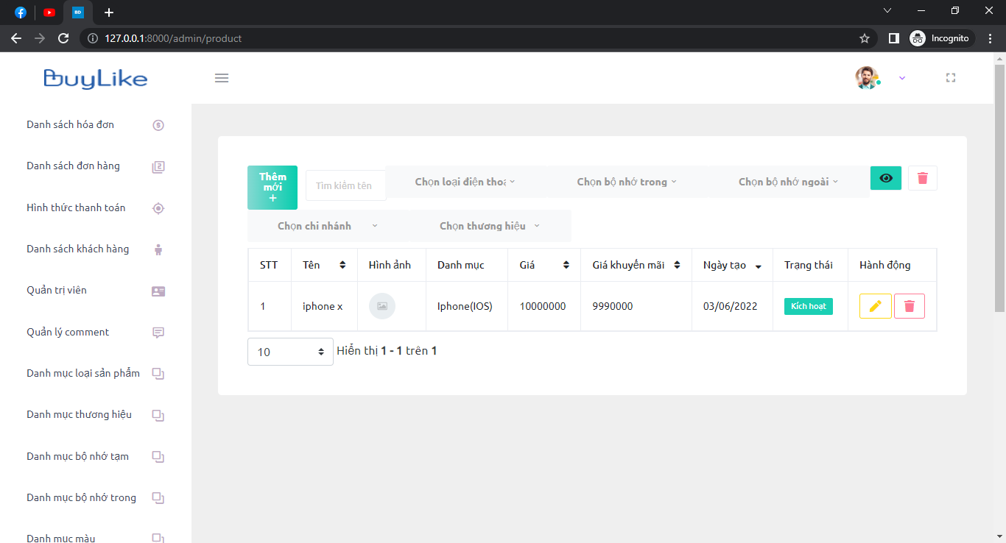

Hình 3.20 Giao diện danh mục sản phẩm

Tại đây quản lý có thể truy xuất thông tin phù hợp cho công việc mà quản lý muốn tìm, hoặc các thao tác như thêm, sửa, xóa thông tin danh mục sản phẩm

Có các mục về SEO. Khi quản lý muốn chia sẻ sản phẩm lên các trang mạng xã hội, sẽ hiện lên khung để ứng cử viên có thể đọc sơ qua về nội dung. Các mục về SEO này, sẽ giúp quản lý chỉ tập trung vào các mục chính.

Quản lý muốn thêm mới, sửa hoặc xóa danh mục sản phẩm thì chọn vào thêm mới, sửa hoặc xóa danh mục sản phẩm

* Tại đây, quản lý nhập đầy đủ thông tin danh mục sản phẩm mới, kết thúc việc nhập, quản lý bấm vào nút tạo mới để lưu.
* Khi thay đổi các thông tin xong quản lý sẽ nhấn vào cập nhật, hệ thống sẽ cập nhật các thông tin theo thay đổi của quản lý vừa thực hiện.
* Khi xóa danh mục thương hiệu xong quản lý sẽ nhấn vào cập nhật, hệ thống sẽ cập nhật các thông tin theo thay đổi của quản lý vừa thực hiện.
  + 1. Giao diện danh sách đơn hàng của shipper.

Hệ thống sẽ đưa quản lý đến trang danh sách đơn hàng của shipper

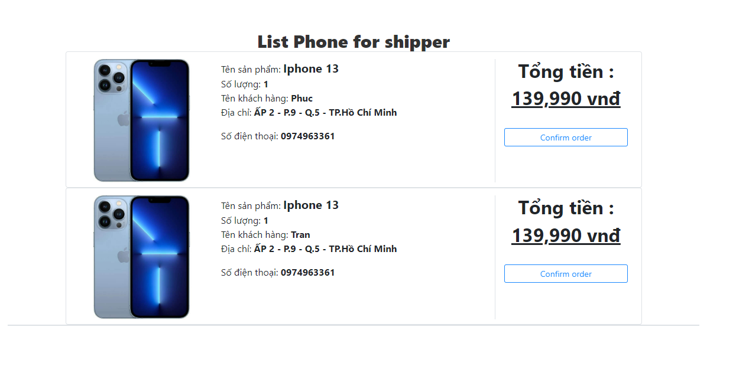

Hình 3.21 Giao diện danh sách đơn hàng của shipper

Tại đây quản lý có thể truy xuất thông tin về đơn hàng được vận chuyển

* + 1. Giao diện xác nhận đơn hàng đã giao của shipper

Hệ thống sẽ đưa quản lý đến trang xác nhận đơn hàng đã giao của shipper

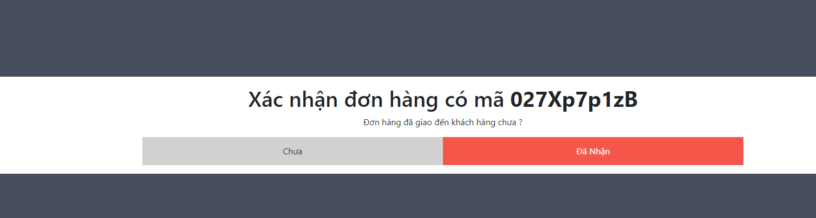

Hình 3.22 Giao diện xác nhận đơn hàng đã giao của shipper

Tại đây shipper có thể xác nhận trong việc vận chuyển đơn hàng

* + 1. Giao diện chương trình khuyến mãi

Khi quản lý muốn xem danh sách chương trình khuyến mãi, quản lý sẽ chọn vào mục chương trình khuyến mãi. Sau đó hệ thống sẽ đưa quản lý đến trang chương trình khuyến mãi

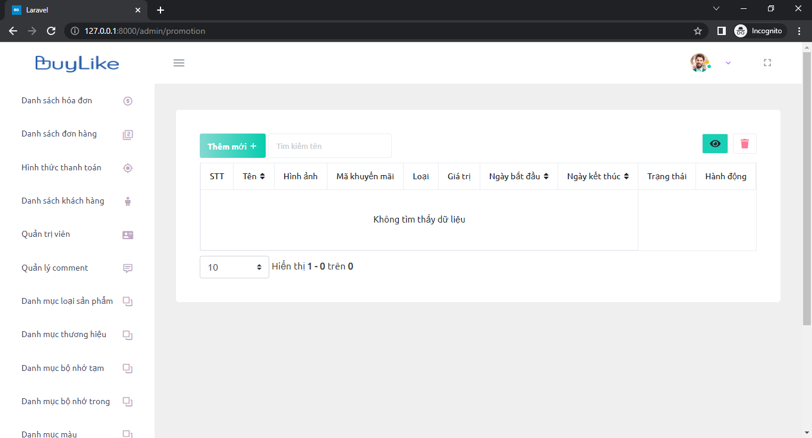

Hình 3.23 Giao diện chương trình khuyến mãi của quản lý

Tại đây quản lý có thể truy xuất thông tin phù hợp cho công việc mà quản lý muốn tìm, hoặc các thao tác như thêm, sửa, xóa các hình thức khuyến mãi

Quản lý muốn thêm mới, sửa hoặc xóa chương trình khuyến mãi thì chọn vào thêm mới, sửa hoặc xóa chương trình khuyến mãi

* Tại đây, quản lý nhập đầy đủ thông tin chương trình khuyến mãi mới, kết thúc việc nhập, quản lý bấm vào nút tạo mới để lưu.
* Khi thay đổi các thông tin xong quản lý sẽ nhấn vào cập nhật, hệ thống sẽ cập nhật các thông tin theo thay đổi của quản lý vừa thực hiện.
* Khi xóa danh mục thương hiệu xong quản lý sẽ nhấn vào cập nhật, hệ thống sẽ cập nhật các thông tin theo thay đổi của quản lý vừa thực hiện.

# CHƯƠNG 4: KẾT QUẢ VÀ KIẾN NGHỊ

* 1. Kết quả đạt được

Trong khoảng thời gian được giao cá nhân em đã thiết kế hệ thống trang web tìm kiếm việc làm, đề tài đã đáp ứng được việc mua hàng trực tuyến. Bên cạnh đó là một số kết quả đạt được:

* + - Tìm hiểu và áp dụng được các API của Google, Paypal
    - Học hỏi thêm được về việc xử lý backend cũng như về JS.
    - Nâng cao kỹ năng viết báo cáo, xây dựng chương trình, phát triển phần mềm.
    - Hiểu thêm được quy trình tuyển dụng của các quản lý, từ đó đưa ra hướng giải pháp cho phần lớn các quản lý khác
    - Tinh thần học tập học hỏi của bản thân được tăng cao, để có kết quả như hiện tại đó chính là sự nỗ lực không ngừng của bản thân.
  1. Hạn chế

Ngoài những kết quả đã đạt được, website còn vấp phải nhiều hạn chế cần phải giải quyết:

* + - Giao diện hệ thống được thiết kế theo cảm tính của cá nhân, chưa được đẹp hoàn hảo
    - Cơ sở dữ liệu chưa hoàn hảo và logic, dễ mắc một số lỗi đối với các trường hợp phức tạp ngoài thực tế.
    - Còn thiếu một số tính năng nâng cao để ứng dụng sử dụng tiện lợi hơn.
    - Hiểu thêm được quy trình tuyển dụng của các quản lý, từ đó đưa ra hướng giải pháp cho phần lớn các quản lý khác
  1. Kiến nghị

Mở rộng thêm về loại hình thanh toán trực tuyến cho các quản lý. Thiết kế thêm về giao diện để trông bắt mắt hơn.

Phát triển thêm về việc xử lý bất đồng bộ để tối ưu thời gian xử lý.

Nghiên cứu thêm về công nghệ phía người dùng để giảm tải khối lượng công việc cần thực hiện phía máy chủ

# TÀI LIỆU THAM KHẢO

[1]. https://vi.wikipedia.org/wiki/PHP, thông tin về ngôn ngữ PHP, truy cập ngày 05 tháng 04 năm 2022

[2]. https://laravel.com/docs/8.x, Framework Larave 8x, truy cập ngày 07 tháng 04 năm 2022

[3]. https://getbootstrap.com/docs/5.0/getting-started/introduction/, Thư viện Bootstrap, truy cập ngày 10 tháng 04 năm 2022

[4]. https://[www.php.net/manual/en/function.mail.php/,](http://www.php.net/manual/en/function.mail.php/) Dịch vụ PhpMail, truy cập ngày 12 tháng 04 năm 2022

[5]. https://vi.wikipedia.org/wiki/HTML, truy cập ngày 15 tháng 04 năm 2022

[6]. https://hostingviet.vn/host-la-gi/, Hosting, truy cập ngày 20 tháng 04 năm 2022

[7]. https://vi.wikipedia.org/wiki/CSS, truy cập ngày 25 tháng 04 năm 2022

[8].https://quantrimang.com/https-la-gi-va-tai-sao-no-can-cho-trang-web-cua-ban- 142187, Giao thức HTTPS, truy cập ngày 03 tháng 05 năm 2022

[9]. https://wiki.matbao.net/javascript-la-gi-hoc-lap-trinh-javascript-ngon-ngu-cua- tuong-lai/, JavaScript, truy cập ngày 09 tháng 05 năm 2022

[10]. [http://quanlydoanhnghiep.edu.vn/mo-hinh-phan-ra-chuc-nang-cua-he-thong/,](http://quanlydoanhnghiep.edu.vn/mo-hinh-phan-ra-chuc-nang-cua-he-thong/) Sơ đồ phân rã chức năng, truy cập ngày 15 tháng 05 năm 2022

[11].https://stackoverflow.com/questions/3861353/structs-data-type-in- php/3861372#3861372, Cấu trúc dữ liệu trong Php, truy cập ngày 17 tháng 05 năm 2022

[12]. https://www.apachefriends.org/index.html, Xampp, truy cập ngày 20 tháng 05 năm 2022

[13]. https://www.mysql.com/, Mysql, truy cập ngày 26 tháng 03 năm 2022

[14]. https://viblo.asia/p/co-ban-ve-mo-hinh-mvc-6J3ZgReRKmB, Mô hình MVC, truy cập ngày 29 tháng 05 năm 2022

[15]. <https://viblo.asia/p/export-excel-trong-laravel-1VgZveX7KAw>, Export file Excel, truy cập ngày 03 tháng 05 năm 2022

[16].[https://viblo.asia/p/laravel-pdf-tao-va-tai-xuong-file-pdf-trong-laravel-57-](https://viblo.asia/p/laravel-pdf-tao-va-tai-xuong-file-pdf-trong-laravel-57-Eb85oa9BZ2G)

[Eb85oa9BZ2G](https://viblo.asia/p/laravel-pdf-tao-va-tai-xuong-file-pdf-trong-laravel-57-Eb85oa9BZ2G), Export file PDF, truy cập ngày 07 tháng 05 năm 2022 [17].https://stackoverflow.com/questions/36715776/upload-pdf-file-using-laravel-5,

Import file Excel, truy cập ngày 10 tháng 05 năm 2022 [18].https://stackoverflow.com/questions/19412/how-to-request-a-random-row-in-sql,

Truy vấn ngẫu nhiên, truy cập ngày 13 tháng 05 năm 2022

[19]. http[s://www.w3schools.com/js/js_callback.asp,](http://www.w3schools.com/js/js_callback.asp) Xử lý callback javascript, truy cập ngày 18 tháng 05 năm 2022

[20]. https://stackoverflow.com/questions/17990820/set-port-for-php-artisan-php-serve,

Set port for PHP artisan, truy cập ngày 20 tháng 05 năm 2022

[21].https://stackoverflow.com/questions/3368578/trigger-a-keypress-keydown-keyup- event-in-js-jquery, Xử lý các sự kiện nhấn nút, thả nút, giữ nút khi sử dụng với javascript, truy cập ngày 01 tháng 06 năm 2022

[22]. Lockhart, J. (2015). Modern PHP: New Features and Good Practices. O'Reilly Media

[23]. Stauffer, [M. (2019). Laravel: Up & Running: A Framework for Building Modern](https://www.amazon.com/s/ref%3Ddp_byline_sr_book_1?ie=UTF8&field-author=Matt%2BStauffer&text=Matt%2BStauffer&sort=relevancerank&search-alias=books) [PHP Apps. O'Reilly Media](https://www.amazon.com/s/ref%3Ddp_byline_sr_book_1?ie=UTF8&field-author=Matt%2BStauffer&text=Matt%2BStauffer&sort=relevancerank&search-alias=books)

[24]. Flanagan, D. (2020). JavaScript: The Definitive Guide: Master the World's Most- Used Programming Language. O'Reilly Media